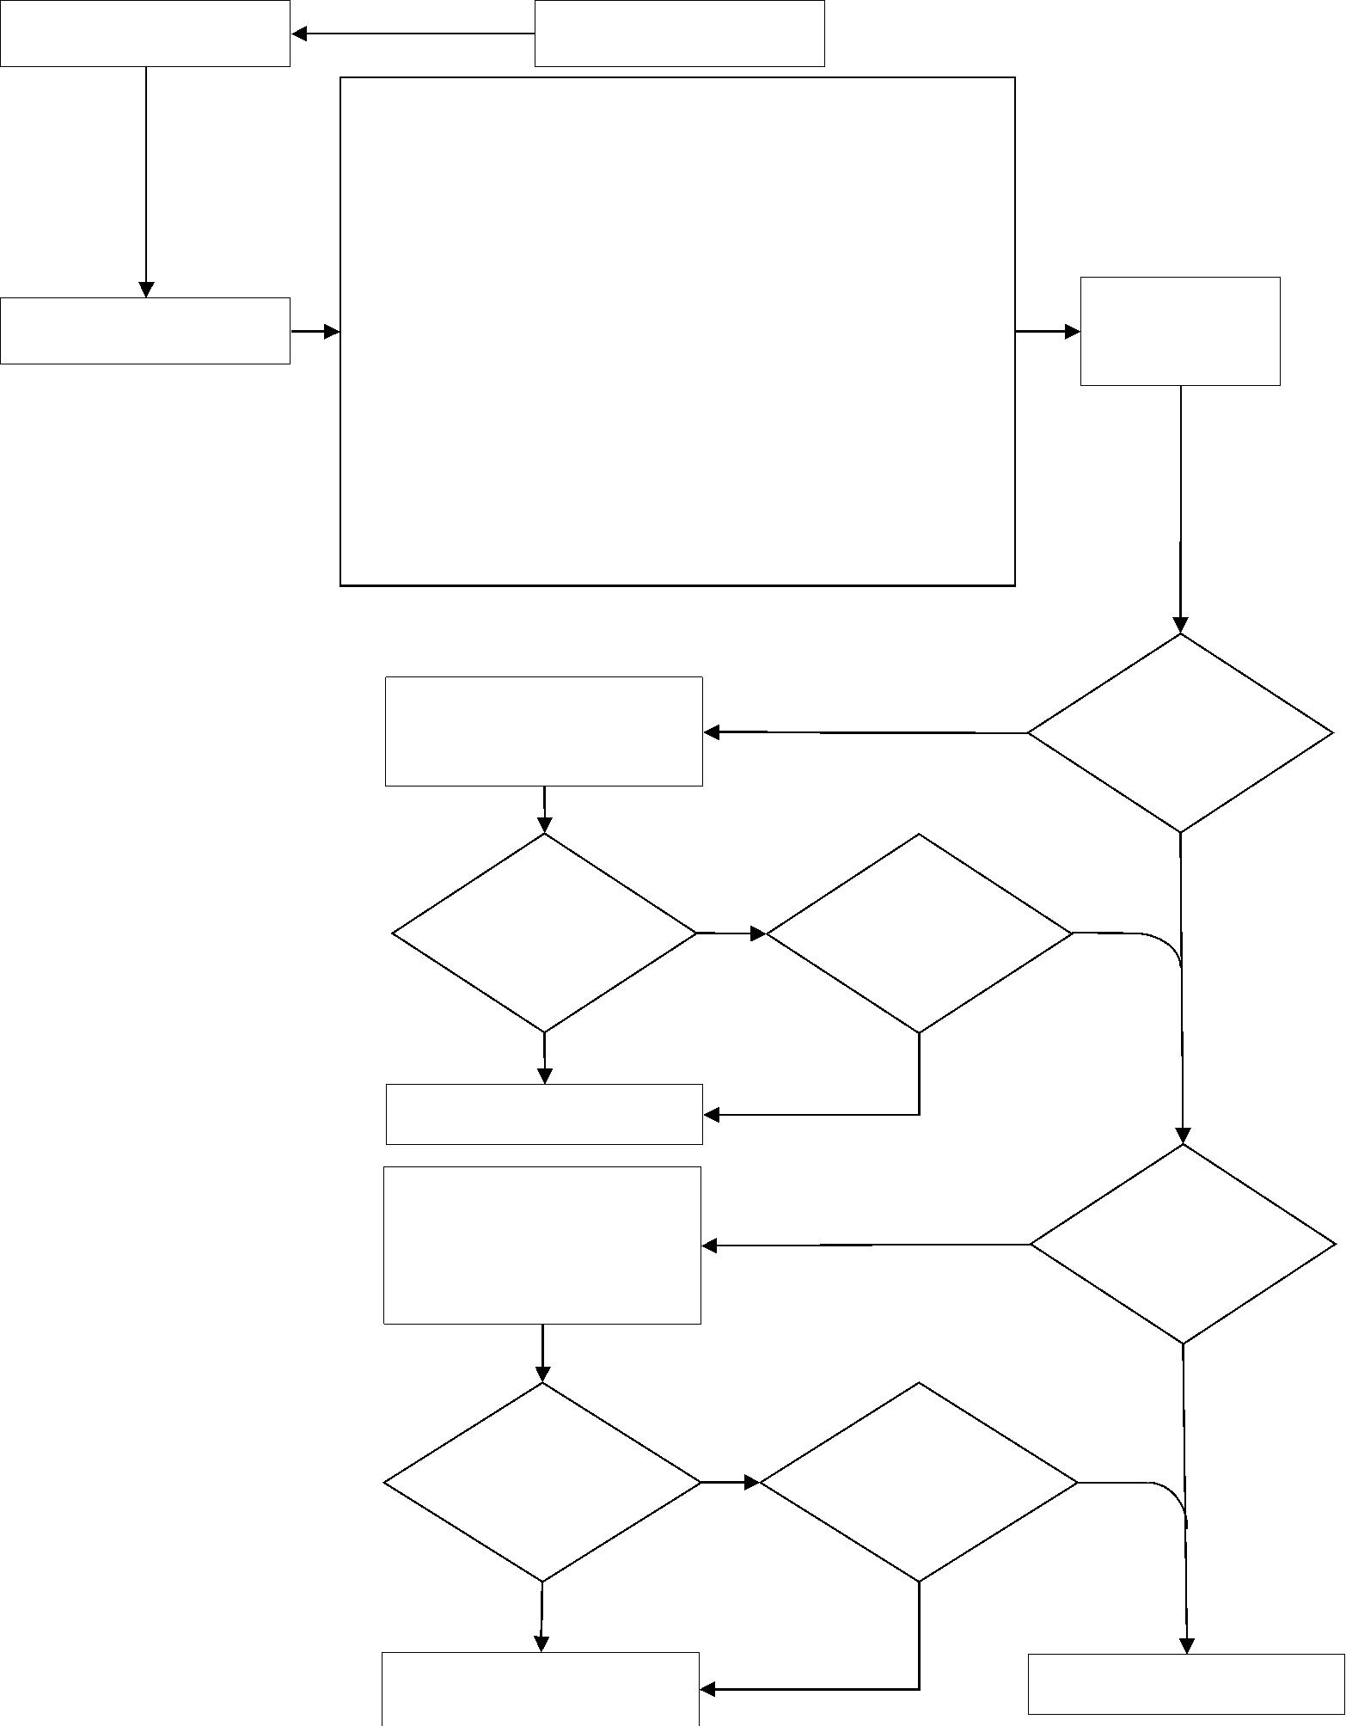
電信管制射頻器材型式認證申請作業流程
資料審核
是
期限內申
請複審
複審是否
符合
符合
否
否
核發型式認證證明
駁回申請
1
不符合
8.申請者為本國自然人應檢附身分證明文件，本國法人、非
法人團體或外國製造商應檢附設立相關證明文件。
9.其他經主管機關要求提供之審驗相關資料。
10.電子檔案，包含第 1 款至第 9 款之資料。
附件一
測試機構
申請者
驗證機關(構)
技術檢測
待審驗器材
1.電信管制射頻器材型式認證申請書。
2.正體中文或英文之使用手冊或說明書。
3.正體中文或英文規格資料。
4.電路圖或電路方塊圖。
5.器材樣品之檢驗報告。
6.器材樣品、外接電源及配件 4×6 吋以上具尺規之彩色照
片，其廠牌及型號須清晰可辨讀，器材樣品為六面照片。
7.器材樣品內部及電路板 4×6 吋以上具尺規之至少二面彩色
照片，電路板主要元件須清晰可辨讀。
收件並收
取審驗費
檢驗報告
申請者收到補正通
知，於一個月內補正
否
申請資料
是否齊全
期限內提
出補正
是
補正資料
是否齊全
是
否
否
駁回申請
申請者收到不符合
通知，於二個月內申
請複審

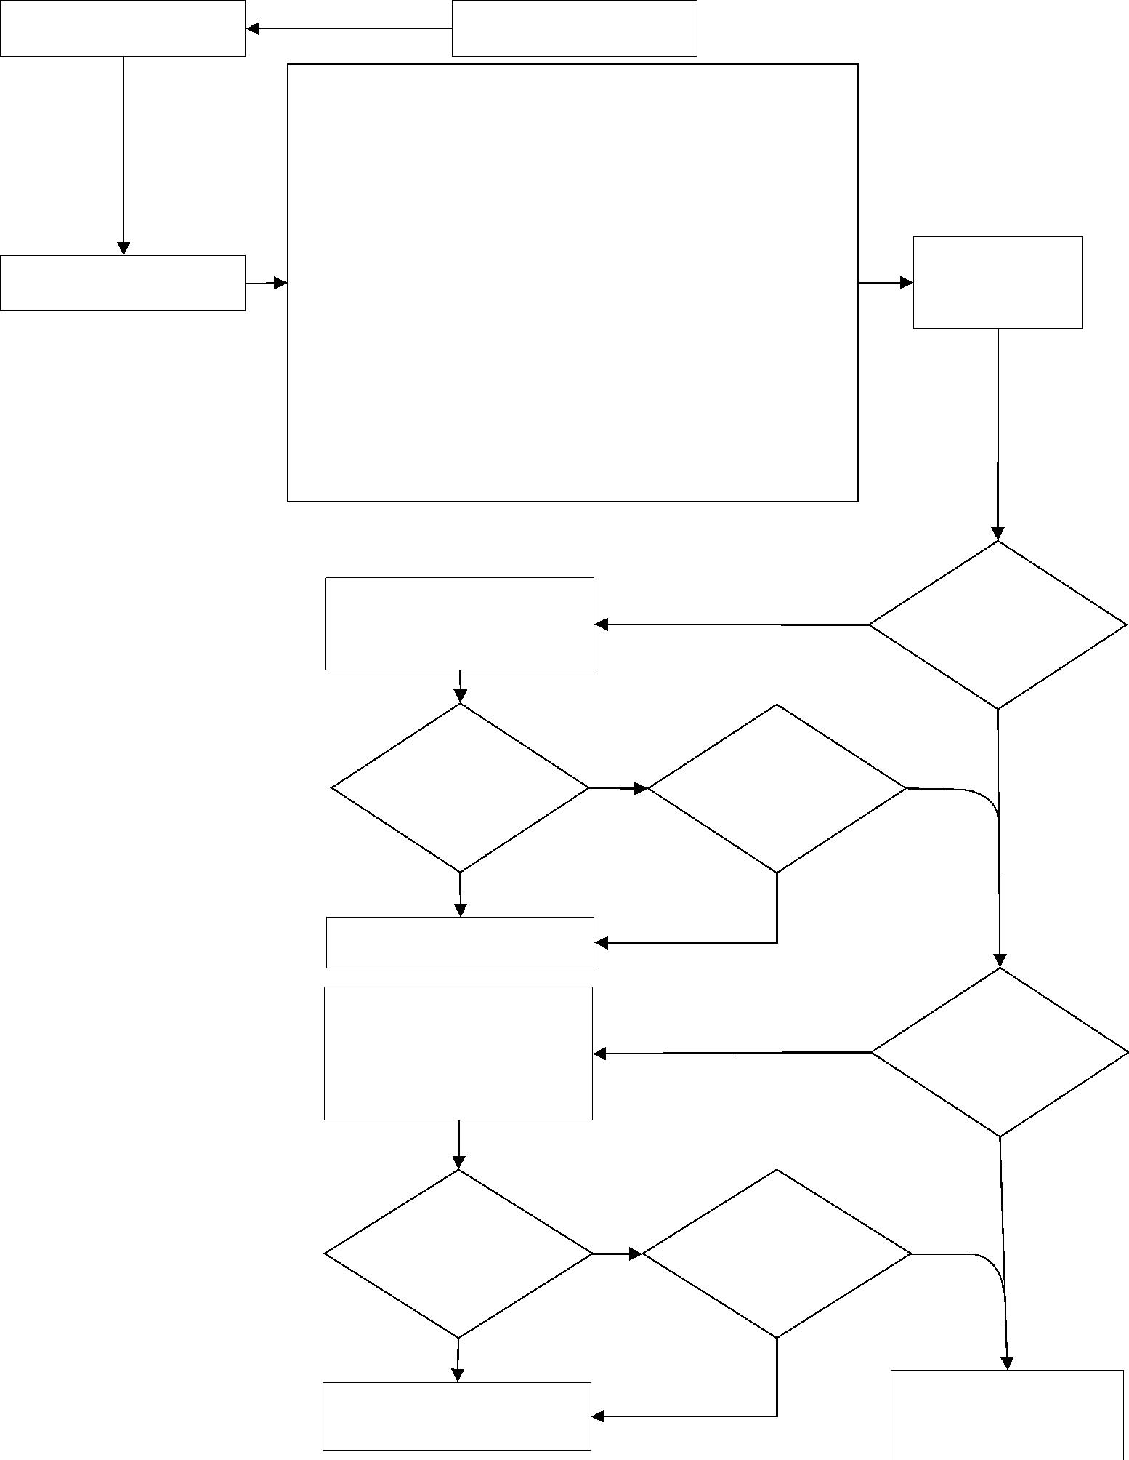
電信管制射頻器材符合性聲明申請作業流程
附件二
測試機構
申請者
驗證機關(構)
技術檢測
待審驗器材
1.電信管制射頻器材符合性聲明申請書。
2.正體中文或英文之使用手冊或說明書。
3.正體中文或英文之規格資料、型錄或相關證明文件。
4.電路圖或電路方塊圖。
5.器材樣品之檢驗報告。
6.器材樣品、外接電源及配件 4×6 吋以上具尺規之彩色照
片，其廠牌及型號須清晰可辨讀，器材樣品為六面照片。
7.器材樣品內部及電路板 4×6 吋以上具尺規之至少二面彩色
照片，電路板主要元件須清晰可辨讀。
收件並收
取審驗費
檢驗報告
8.申請者為本國自然人應檢附身分證明文件，本國法人、非
法人團體或外國製造商應檢附設立相關證明文件。
9.其他經主管機關要求提供之審驗相關資料。
10.電子檔案，包含第 1 款至第 9 款之資料。
不符合
申請者收到補正通
知，於一個月內補正
否
核對資料
是否齊全
期限內提
出補正
是
補正資料
是否齊全
是
否
否
駁回申請
申請者收到不符合
通知，於二個月內申
請複審
基本內容
查核
是
期限內申
請複審
複審是否
符合
符合
否
否
登錄並發給
駁回申請
符合性聲明證明
2

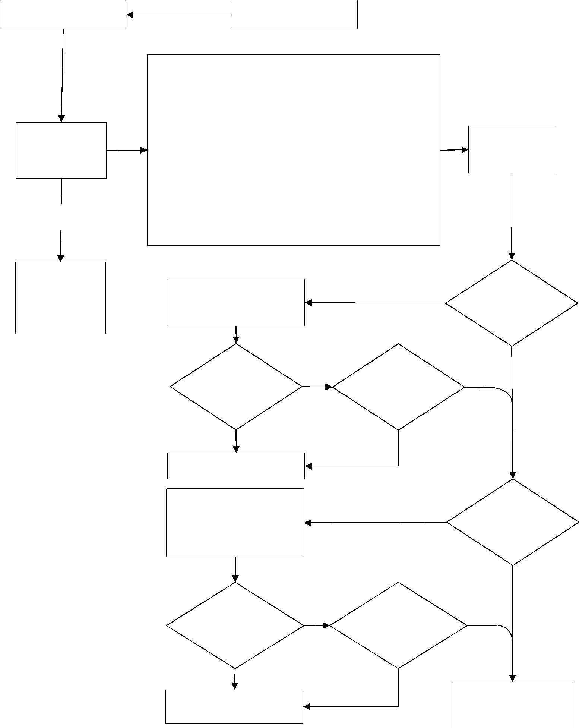
不符合
基本內容
查核
是
期限內申
請複審
複審是否
符合
符合
否
登錄並發給簡易
符合性聲明證明
否
駁回申請
3
申請者收到不符合
通知，於二個月內申
請複審
申請者自
存，必要時
提供
電信管制射頻器材簡易符合性聲明申請作業流程
測試機構或他國國家認
可之測試實驗室
驗證機關(構)
申請者
技術檢測
待審驗器材
1.電信管制射頻器材簡易符合性聲明申請書。
2.正體中文或英文之使用手冊或說明書。
3.正體中文或英文之規格資料、型錄或相關證明文件。
4.器材樣品、外接電源及配件 4×6 吋以上具尺規之彩色照
片，其廠牌及型號須清晰可辨讀，器材樣品為六面照片。
5.器材樣品內部及電路板 4×6 吋以上具尺規之至少二面彩色
照片，電路板主要元件須清晰可辨讀。
檢驗報告或
測試報告
收件並收
取審驗費
6.申請者為本國自然人應檢附身分證明文件，本國法人或非
法人團體應檢附設立相關證明文件。
7.其他經主管機關要求提供之審驗相關資料。
8.電子檔案，包含第 1 款至第 7 款之資料。
附件三
否
申請者收到補正通
核對資料
是否齊全
知，於一個月內補正
期限內提
出補正
是
補正資料
是否齊全
是
否
否
駁回申請

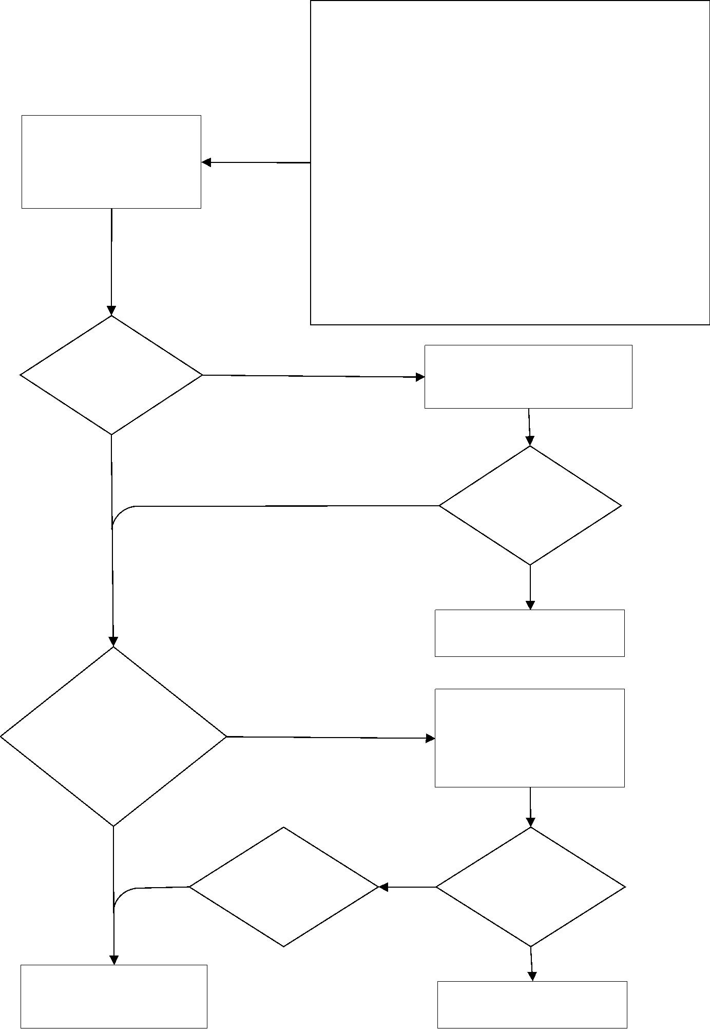
否
是
是
期限內提
出補正
否
駁回申請
器材與資料
審核或技術
規格測試
申請者收到不符合
通知，於二個月內申
請複審
否
是
複審是否
符合
期限內申
請複審
符合
於一個月內補正
核發電信管制射頻
器材審驗合格證明
駁回申請
4
電信管制射頻器材逐部審驗申請作業流程
附件四
主管機關
申請者
1.待審之電信管制射頻器材。
2.電信管制射頻器材逐部審驗申請書。
3.正體中文或英文使用手冊或說明書。
4.正體中文或英文之技術規格資料或型錄，應包含頻
率及輸出功率等技術規格。
收件並收取審驗費
5.器材來源證明文件。
6.申請者為本國自然人應檢附身分證明文件，本國法
人、非法人團體或外國製造商應檢附設立相關證明
文件。
7.其他經主管機關要求提供之審驗相關資料。
8.電子檔案，包含第 2 款至第 7 款之資料。
否
核對資料
是否齊全
申請者收到補正通知

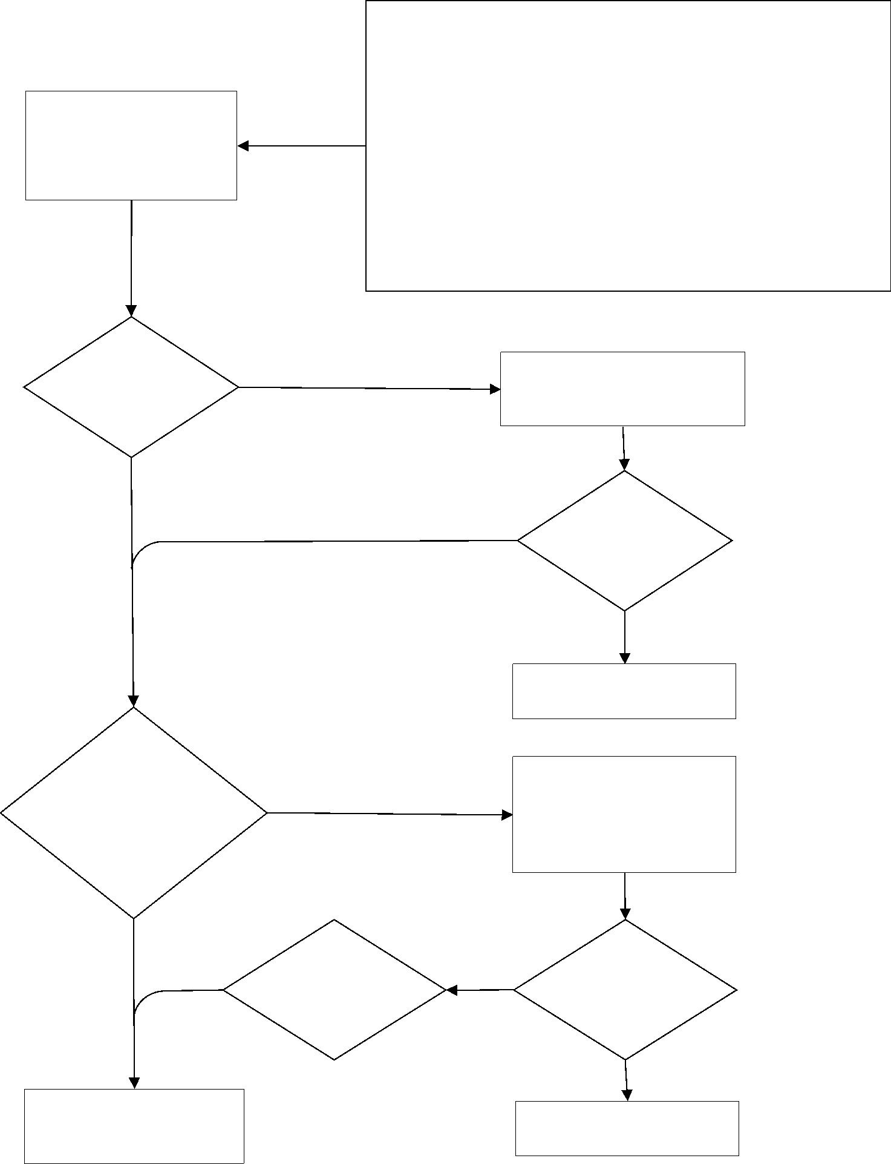
附件五
自用電信管制射頻器材審驗申請作業流程
申請者
主管機關
1.待審之電信管制射頻器材。
2.自用電信管制射頻器材審驗申請書。
3.正體中文或英文技術規格資料或型錄，應包含頻率及輸出
功率等技術規格。
收件並收取審驗費
4.器材來源證明文件。
申請者收到不符合
通知，於二個月內申
請複審
5.申請者為自然人者，應檢附身分證明文件，法人或非法人
團體應檢附設立相關證明文件。
6.電子檔案，包含第 2 款至第 5 款之資料。
否
核對資料
是否齊全
申請者收到補正通知
於一個月內補正
是
是
期限內提
出補正
否
駁回申請
器材與資料
審核或技術
規格測試
否
是
複審是否
符合
期限內申
符合
請複審
否
核發電信管制射頻
器材審驗合格證明
駁回申請
5

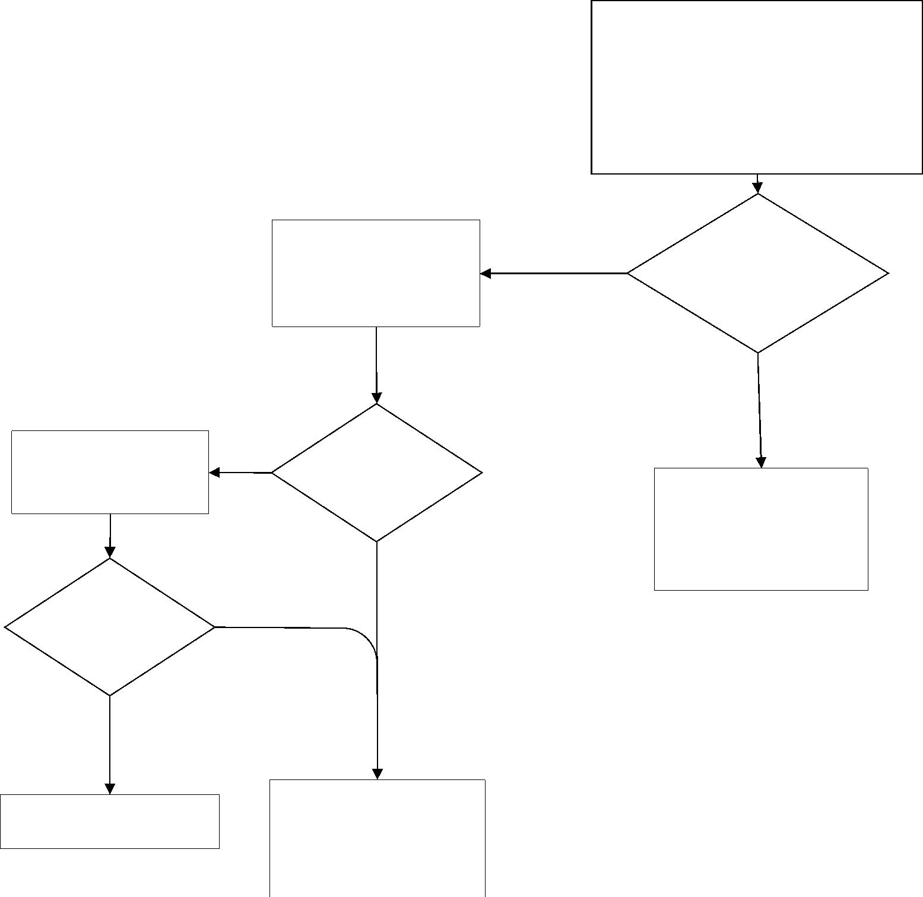
於主管機關
指定網站登錄
授權資訊
驗證機關(構)
取得審驗證明證者
1.同意授權相關證明文件。
2.電信管制射頻器材型式認證證明或
符合性聲明證明影本。
3.被授權者設立或身分相關證明文
件。
委託原驗證機
關(構)登錄
是
收件
否
否
申請者收到補正通
核對資料
是否齊全
知於期限內補正
同意他人使用審驗合格標籤或符合性聲明標籤作業流程
是
是
期限內提
出補正
否
於主管機關
指定網站登錄
授權資訊
駁回申請
6
附件六


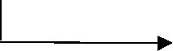
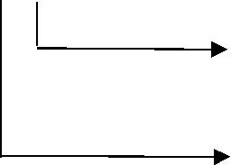
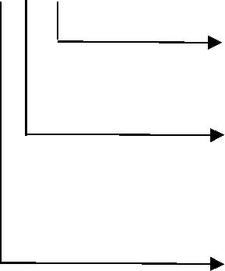
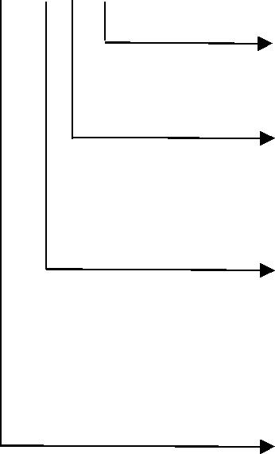
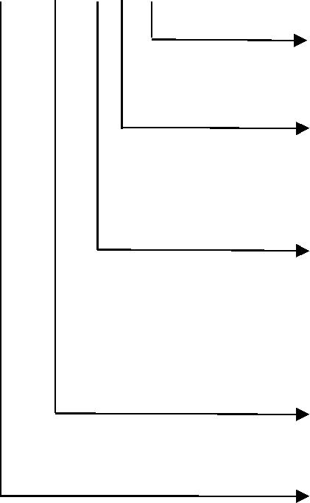
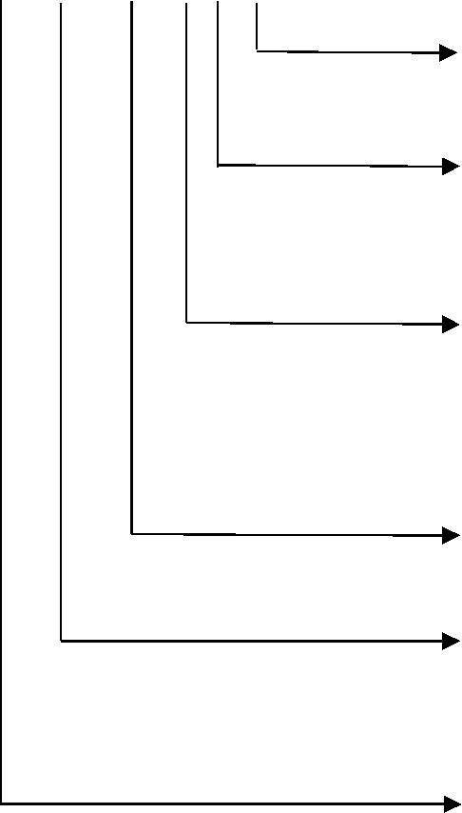
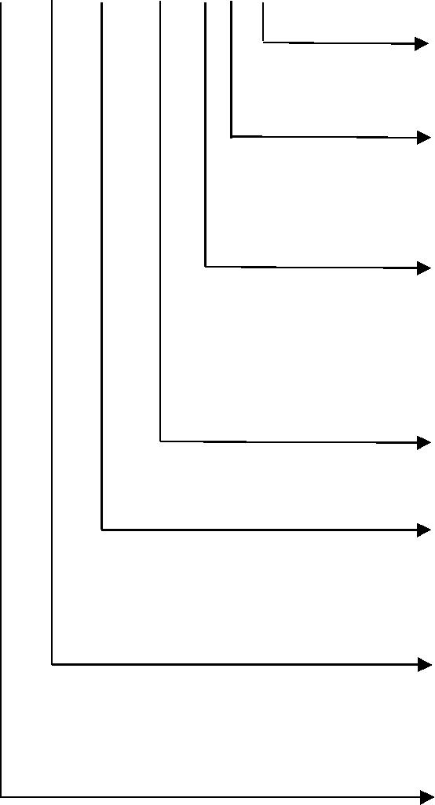
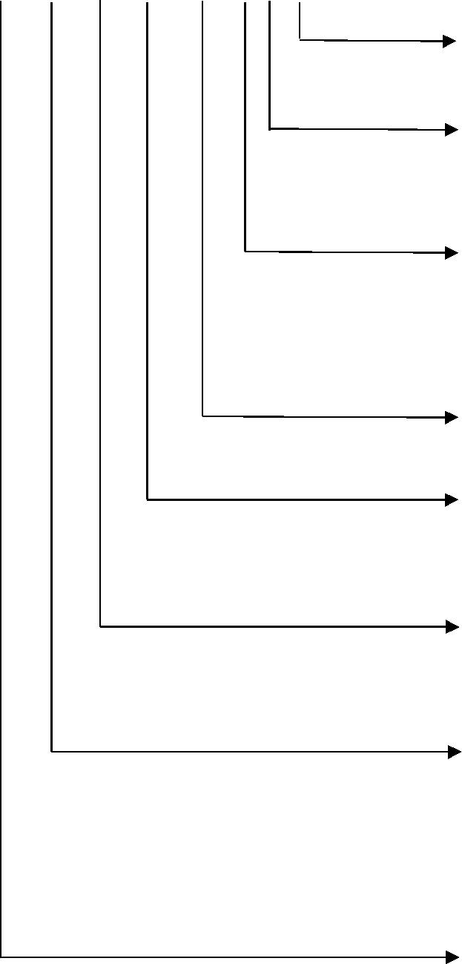
附件七
審驗合格標籤或符合性聲明標籤式樣
一、型式認證、符合性聲明或簡易符合性聲明
（一）一般類型：
CC XX xx YY yyy Z z W
檢查碼
西元 2019 年以 19 表示，2020 以 20 表示，以此類推。
表審驗方式：
T：型式認證、C：符合性聲明、E：簡易符合性聲明。
表系列號碼：
0：型式認證之非系列產品；
1-9 或 A-Z：表型式認證之系列產品。
表序號：每一年度自 001~999 至 AAA~ZZZ 依序遞增。
表設備種類：
LP：低功率射頻器材；
Y2：限制性射頻模組（組件）。
表年份：
Y1：完全射頻模組（組件）；
表驗證機關（構）代碼：
AA：國家通訊傳播委員會。
AB：財團法人台灣電子檢驗中心。
…
CC：為固定字碼，用以區別報關進口之器材種類。
7


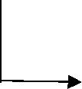
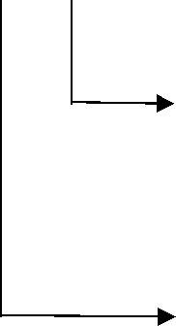
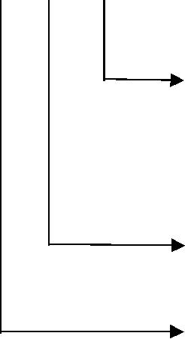
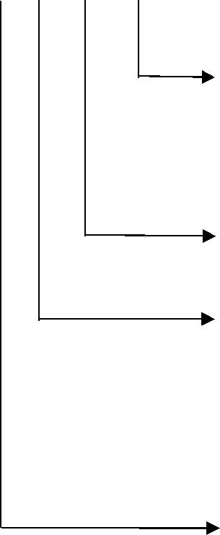
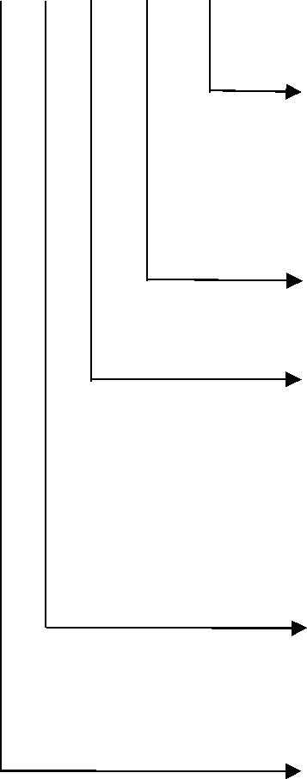
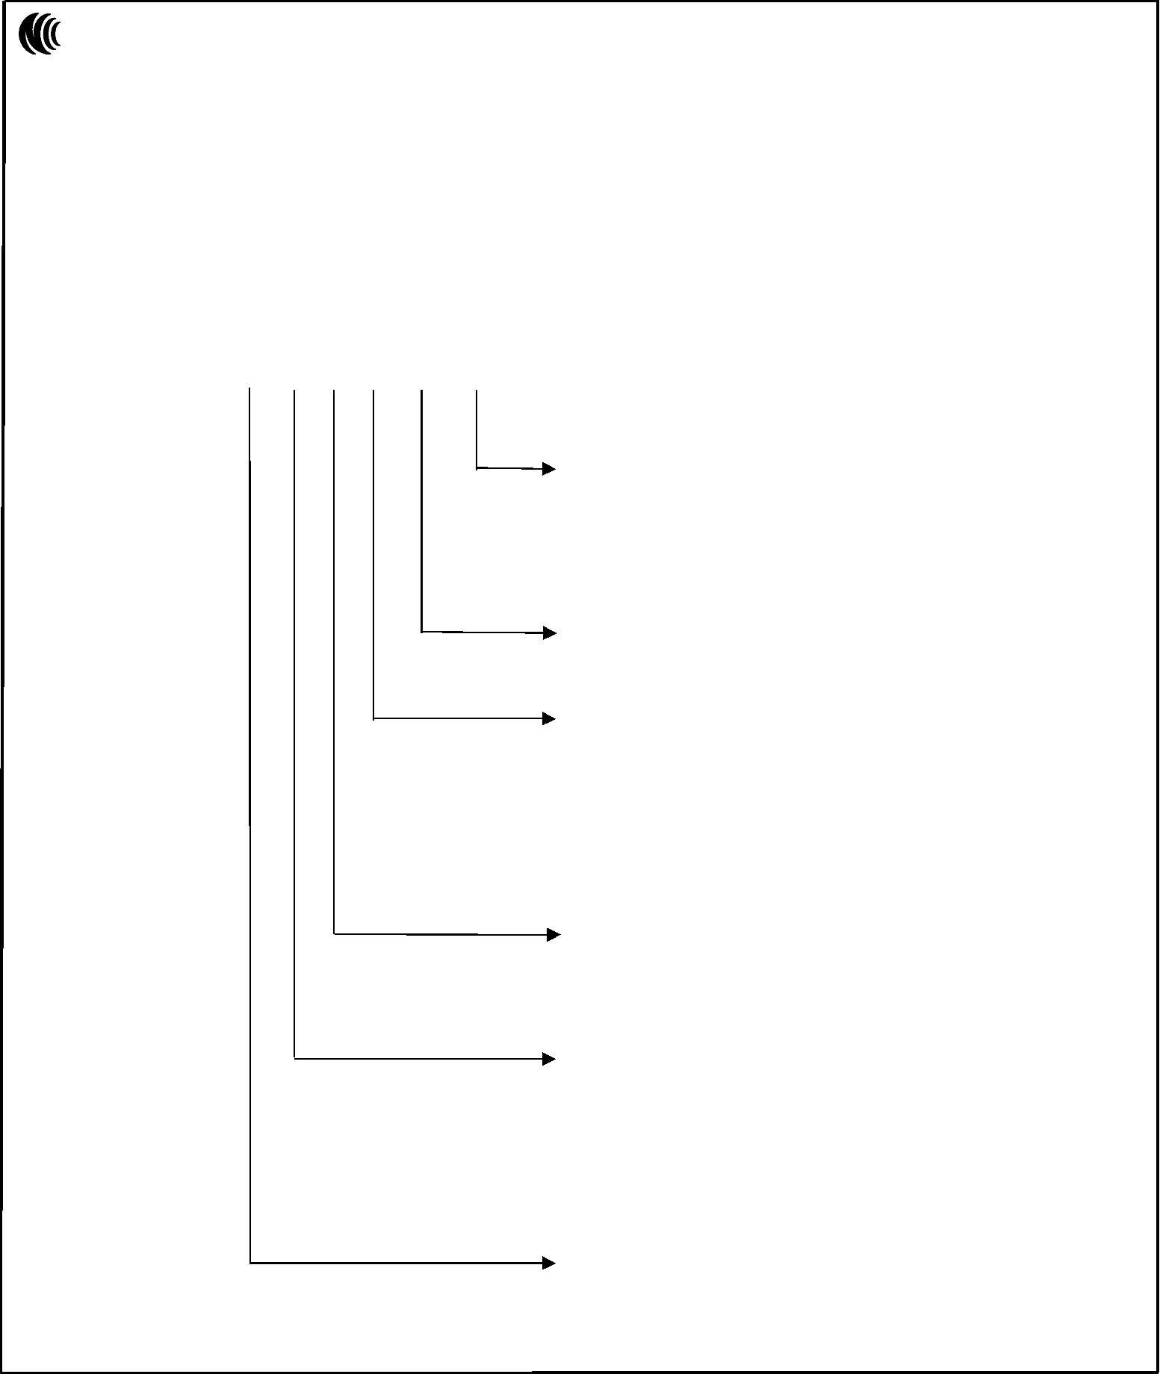
廠牌：
型號：
發射功率：
工作頻率：
審驗合格標籤：XX xx YY yy ZZZ - z
表系列號碼：
0：型式認證之非系列產品；
1-9 或 A-Z：表型式認證之系列產品。
表序號：每一年度自 001~999 至 AAA~ZZZ 依序遞增。
表設備種類：
製造廠商：
3G：WCDMA 基地臺射頻設備；
4G：LTE 基地臺射頻設備；
5G：NR 基地臺射頻設備。
表年份：
西元 2019 年以 19 表示，2020 以 20 表示，以此類推。
表驗證機關（構）代碼：
AH：德凱認證股份有限公司。
AJ：財團法人電信技術中心。
…
8
MP：為固定字碼，代表行動通信基地臺射頻設備或增波器。
LM：為固定字碼，代表微波電臺射頻設備。
（二）行動通信基地臺射頻設備、增波器及微波電臺射頻設備：
器材名稱：
申請者：

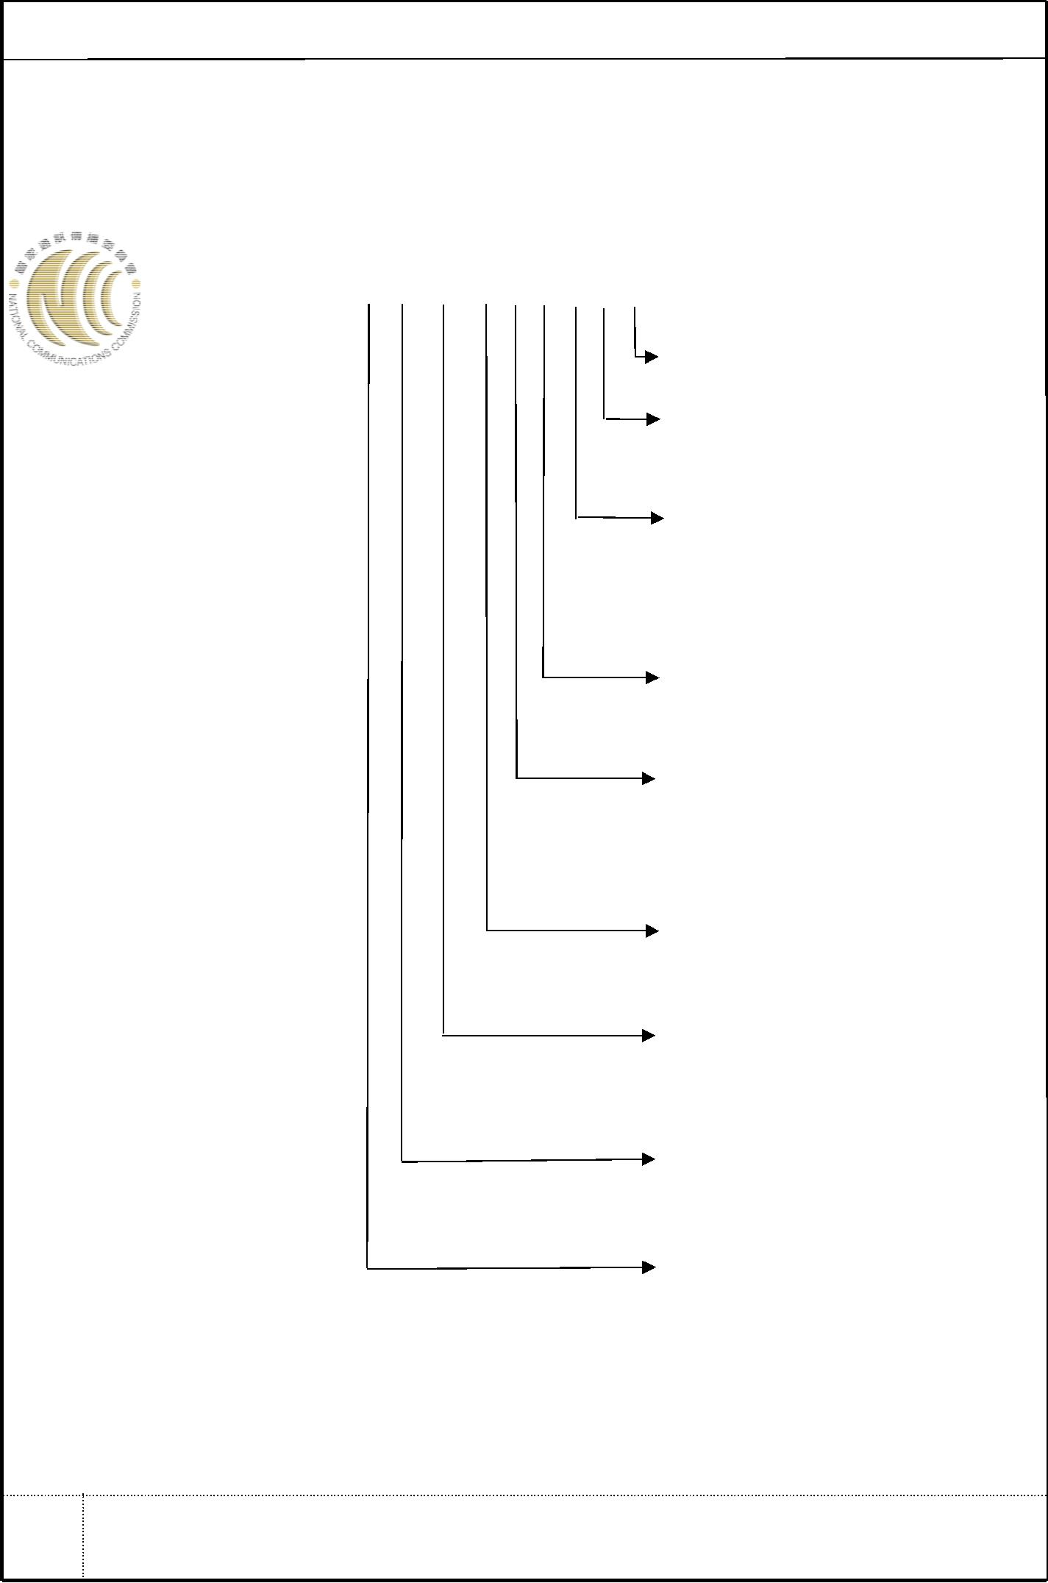
型號：
西元 2019 年以 19 表示，2020 以
20 表示，以此類推。
表驗證機關（構）代碼：
AA：國家通訊傳播委員會。
CC：為固定字碼，用以區別報關進口
之器材種類。
使用頻率：
審驗日期：
表年份：
AR：為固定字碼，代表業餘無線射頻
電機。
0：型式認證之非系列產品；
1-9 或 A-Z：表型式認證之系列產
品。
表系列號碼：
表序號：每一年度自 001~999 至
AAA~ZZZ 依序遞增。
一等業餘無線射頻電機以 1 表示；
二等業餘無線射頻電機以 2 表示；
三等業餘無線射頻電機以 3 表示；
表業餘無線射頻電機之分等：
T：型式認證、C：符合性聲明。
表審驗方式：
檢查碼
審驗合格標籤：XX xx YY yy Z zz V v W
廠牌：
製造廠商：
申請者：
○ 等 業 餘 無 線 射 頻 電 機
（三）業餘無線射頻電機：
_{註：} 從事業餘無線電作業者，應經主管機關測試及格，發給業餘無線電人員執照
後，始得申請設置及操作業餘無線電臺。
9

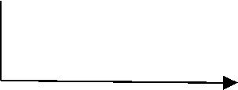
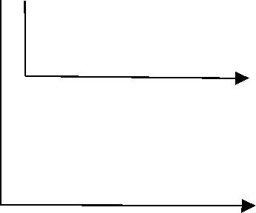
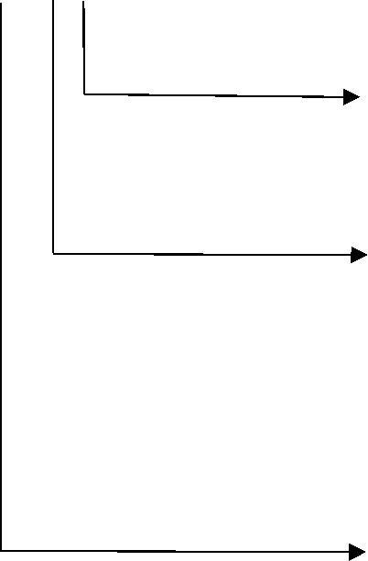
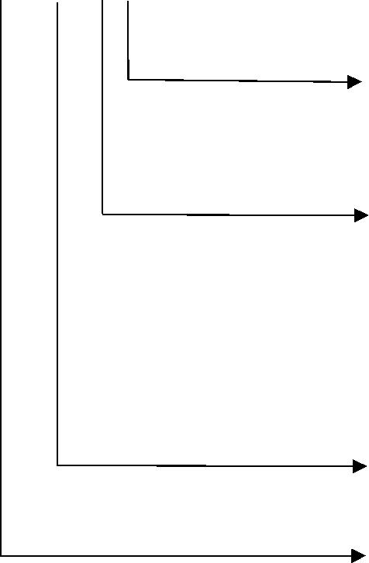
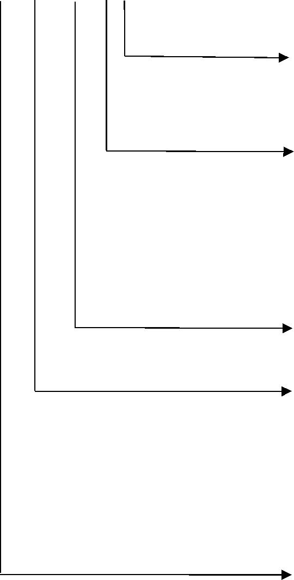
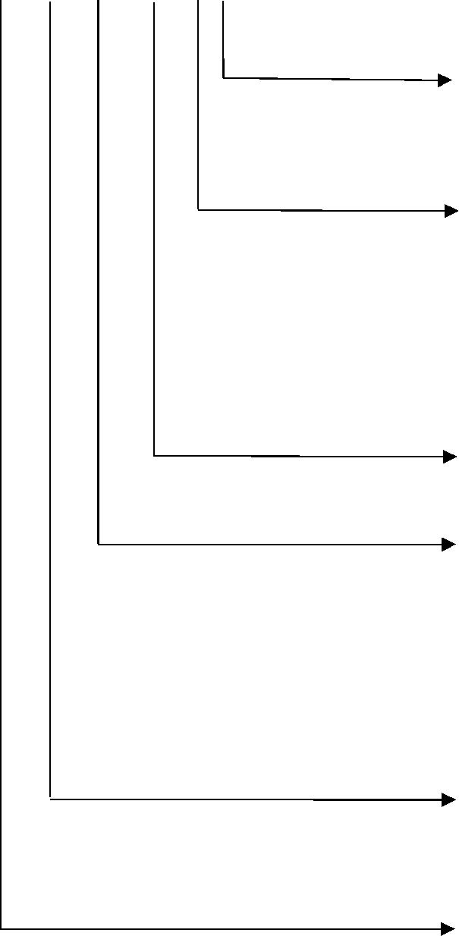
表驗證機關代碼：
P：逐部審驗、S：自用審驗。
表核發單位：
N：國家通訊傳播委員會北區監理處
C：國家通訊傳播委員會中區監理處
S：國家通訊傳播委員會南區監理處
E：國家通訊傳播委員會射頻與資源管理處
表序號：每一年度自 001~999 至 AAA~ZZZ 依序遞增。
表設備種類：
LP：低功率射頻器材；
MP：行動通信基地臺射頻設備或增波器；
AR：業餘無線射頻電機。
LM：微波電臺射頻設備。
表年份：
西元 2019 年以 19 表示，2020 以 20 表示，以此類推。
AA：國家通訊傳播委員會。
10
表審驗方式：
二、逐部審驗或自用審驗
XX xx YY yyy Z z

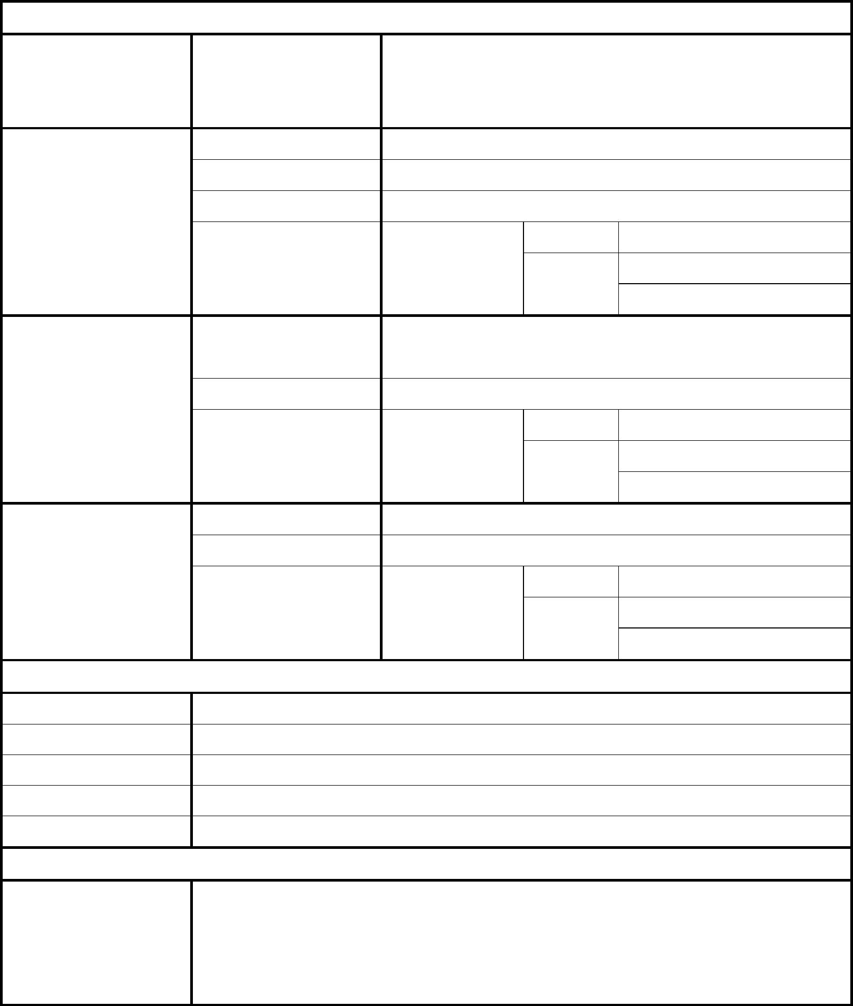
負責人或經授權之
管理人
申請日期：
年
月
日
申請者
□本國自然人
姓名
戶籍地址
身分證字號
公司、商號名稱
營業所地址
統一編號
□本國法人
□本國人 身分證字號：
□_{外國人} 國籍：
護照號碼：
□本國非法人團體 公司、商號名稱
營業所地址
設立證明核發單位
負責人或經授權之
管理人
□本國人 身分證字號：
□_{外國人} 國籍：
護照號碼：
□外國製造商
公司、商號名稱
營業所地址
負責人或經授權之
管理人
□本國人 身分證字號：
□_{外國人} 國籍：
護照號碼：
聯絡資訊
聯絡人
地址
電子郵件
電話號碼
傳真號碼
器材資訊
製造廠商
器材名稱
廠 牌
附表一
電信管制射頻器材型式認證申請書
型 號
負責人或經授權之管理人簽章︰
(法人須加蓋公司大小章或機關關防)
11


1. 正體中文或英文之使用手冊或說明書。……………………………………………………… ( )
2. 正體中文或英文規格資料。…………………………………………………………………… ( )
3. 電路圖或電路方塊圖。………………………………………………………………………… ( )
4. 器材樣品之檢驗報告。………………………………………………………………………… ( )
5. 器材樣品、外接電源及配件 4×6 吋以上具尺規之彩色照片，其廠牌及型號須清晰可辨讀，
器材樣品為六面照片。………………………………………………………………………… ( )
6. 器材樣品內部及電路板 4×6 吋以上具尺規之至少二面彩色照片，電路板主要元件須清晰
可辨讀。………………………………………………………………………………………… ( )
7.申請者為本國自然人應檢附身分證明文件，本國法人、非法人團體或外國製造商應檢附
設立相關證明文件。…………………………………………………………………………… ( )
8. 其他經主管機關要求提供之審驗相關資料。………………………………………………… ( )
9. 電子檔案，包含電信管制射頻器材型式認證申請書及第一款至第八款之資料…………… ( )
以上填列事項正確屬實，如有錯誤或虛偽不實，願自行承擔一切法律責任，絕無異議。
※電信管制射頻器材型式認證申請書及第一款至第八款文件於核發型式認證證明時一併發還。
※本國自然人申請審驗，年齡須滿十八歲，並持身分證明文件至驗證機關（構）辦理。
※取得審驗證明者，違反電信管制射頻器材審驗管理辦法第二十二條第二項、第三項規定，原驗證
機關（構）得廢止其審驗證明。
負責人或經授權之管理人簽章︰
(法人須加蓋公司大小章或機關關防)
12
檢附文件︰
本（公司/商號/人）
□
委
申請電信管制射頻器材審驗證明，委
託（公司/商號/人）
，代為處理所本申請案件所有事務，含修正
託
書部分缺失、公文函與電信管制射頻器材審驗證明等事項。
（
無
受委託單位（公司/商號/人）：
則 統一編號（或身分證字號）：
免
受委託單位地址：
填
） 報告正本、公文函及證書請寄至（公司/商號/人）：
特此證明

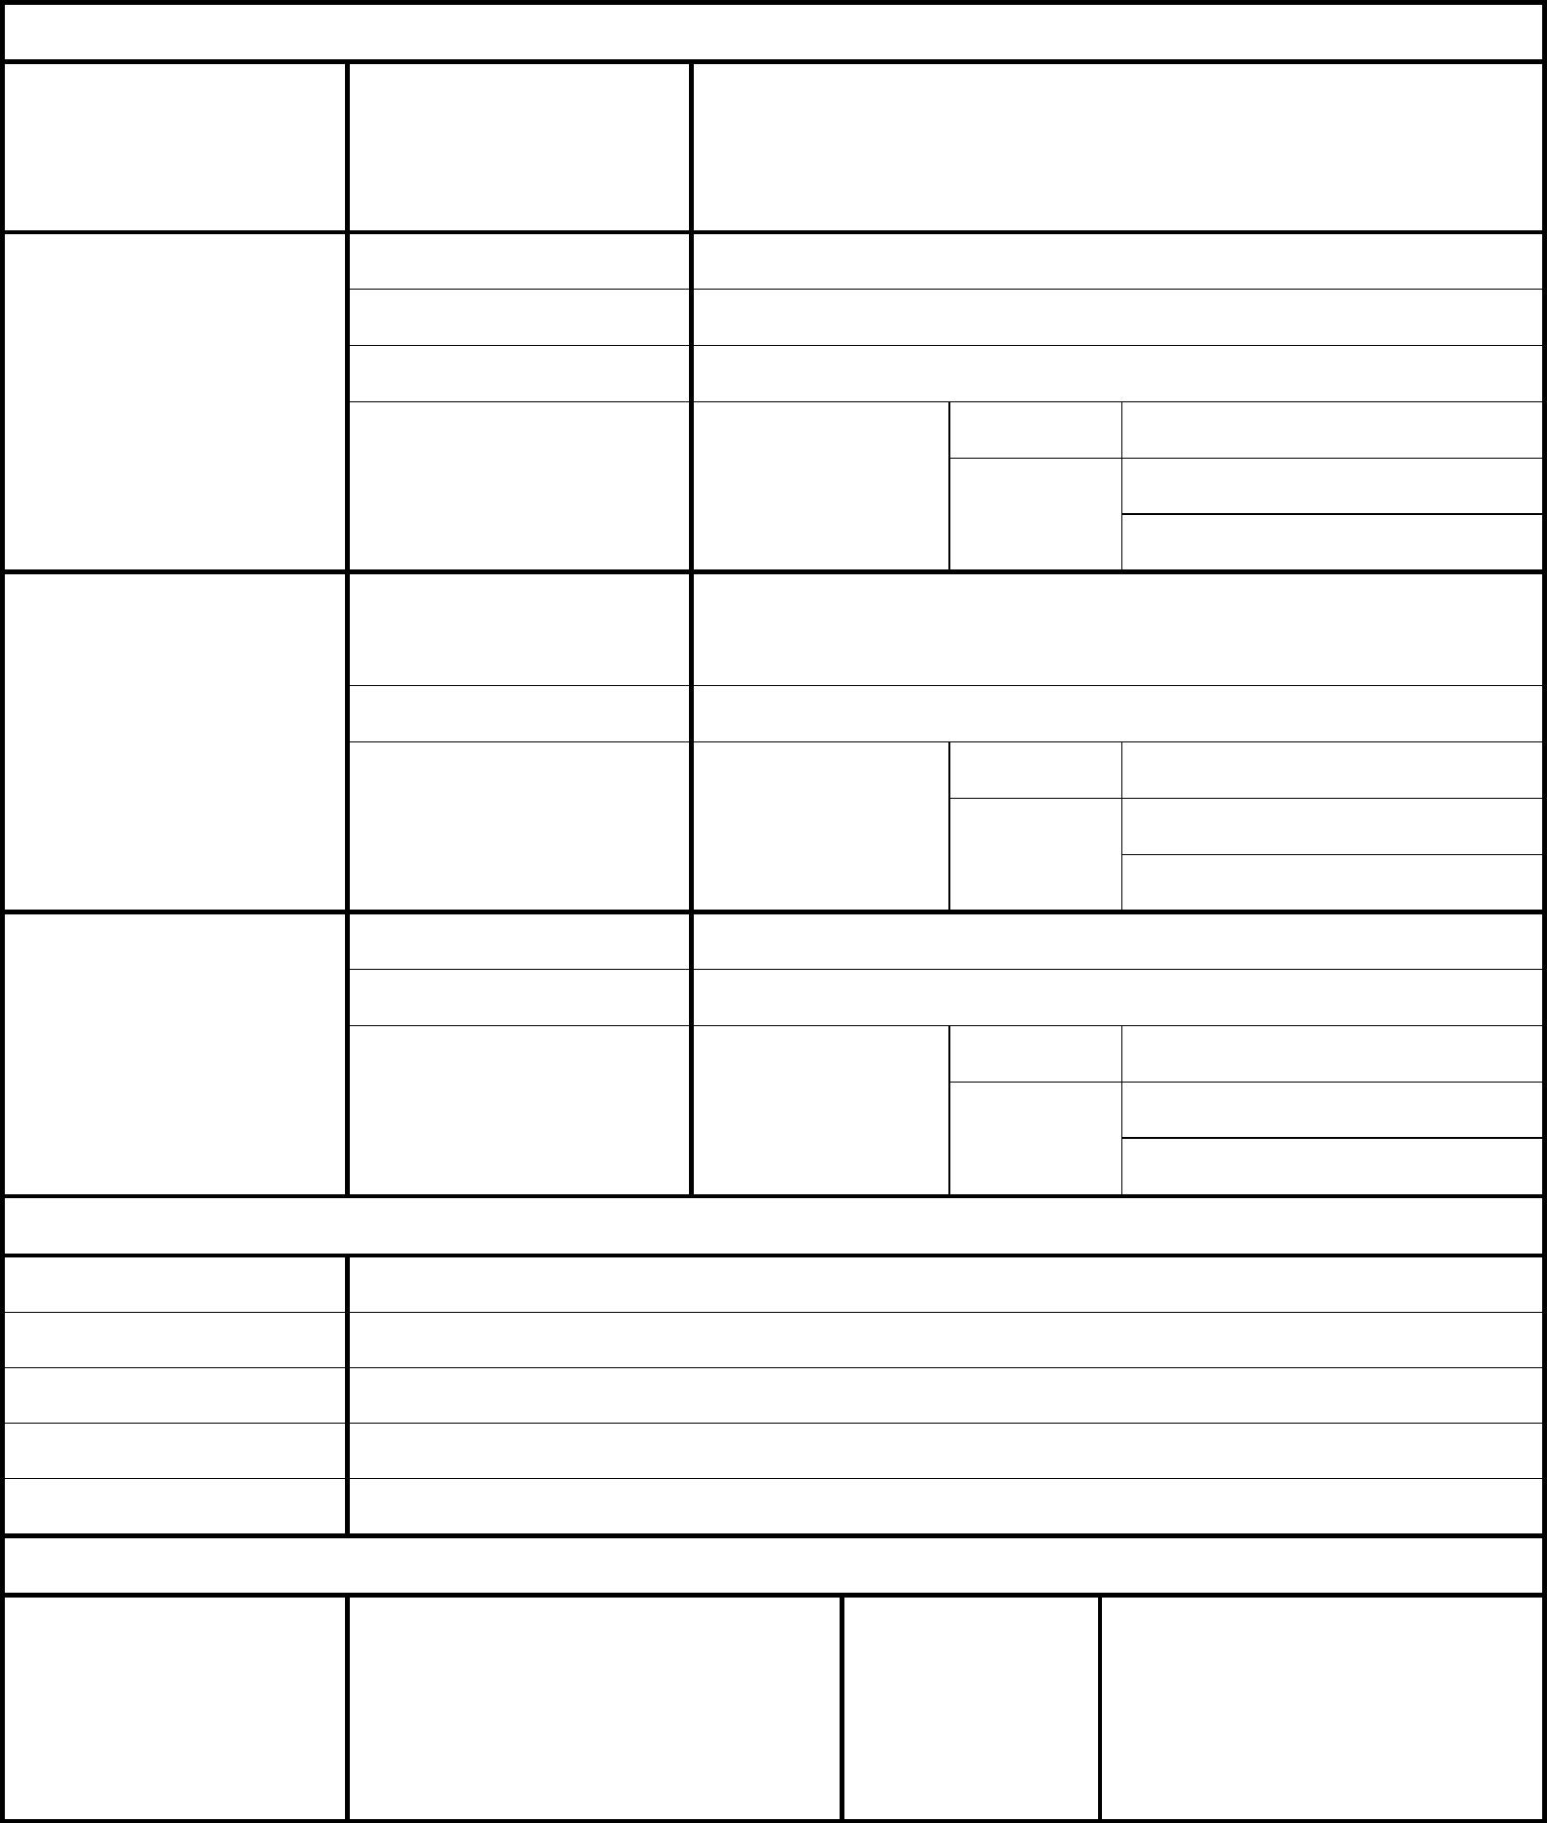
□本國人 身分證字號：
□_{外國人} 國籍：
護照號碼：
聯絡資訊
聯絡人
發射功率
測試機構名稱
型 號
器材名稱
電子郵件
電話號碼
傳真號碼
器材資訊
製造廠商
廠 牌
地址
身分證字號
公司、商號名稱
營業所地址
統一編號
□本國非法人團體 公司、商號名稱
營業所地址
□本國人 身分證字號：
□_{外國人} 國籍：
護照號碼：
負責人或經授權之
管理人
□本國法人
附表二
電信管制射頻器材符合性聲明申請書
申請日期：
年
月
日
申請者
□本國自然人
姓名
戶籍地址
負責人或經授權之
管理人
公司、商號名稱
營業所地址
□外國製造商
□本國人 身分證字號：
□_{外國人} 國籍：
護照號碼：
設立證明核發單位
負責人或經授權之
管理人
工作頻率
檢驗報告編號
13
(法人須加蓋公司大小章或機關關防)
負責人或經授權之管理人簽章︰

負責人或經授權之管理人簽章︰
書部分缺失、公文函與電信管制射頻器材審驗證明等事項。
（
無
受委託單位（公司/商號/人）：
則 統一編號（或身分證字號）：
免
受委託單位地址：
填
） 報告正本、公文函及證書請寄至（公司/商號/人）：
特此證明
檢附文件︰
1. 正體中文或英文之使用手冊或說明書。……………………………………………………… ( )
2. 正體中文或英文之規格資料、型錄或相關證明文件。………………………………………… ( )
3. 電路圖或電路方塊圖。………………………………………………………………………… ( )
4. 器材樣品之檢驗報告。………………………………………………………………………… ( )
5. 器材樣品、外接電源及配件 4×6 吋以上具尺規之彩色照片，其廠牌及型號須清晰可辨讀，
器材樣品為六面照片。………………………………………………………………………… ( )
6. 器材樣品內部及電路板 4×6 吋以上具尺規之至少二面彩色照片，電路板主要元件須清晰
可辨讀。………………………………………………………………………………………… ( )
7.申請者為本國自然人應檢附身分證明文件，本國法人、非法人團體或外國製造商應檢附
設立相關證明文件。…………………………………………………………………………… ( )
8. 其他經主管機關要求提供之審驗相關資料。………………………………………………… ( )
9. 電子檔案，包含電信管制射頻器材符合性聲明申請書及第一款至第八款之資料。……… ( )
以上填列事項正確屬實，如有錯誤或虛偽不實，願自行承擔一切法律責任，絕無異議。
※電信管制射頻器材符合性聲明申請書及第一款至第八款文件於發給符合性聲明證明時發還。
※本國自然人申請審驗，年齡須滿十八歲，並持身分證明文件至驗證機關（構）辦理。
※取得審驗證明者，違反電信管制射頻器材審驗管理辦法第二十二條第二項、第三項規定，原驗證
機關（構）得廢止其審驗證明。
(法人須加蓋公司大小章或機關關防)
14
，代為處理所本申請案件所有事務，含修正
本（公司/商號/人）
□
委
託
託（公司/商號/人）
申請電信管制射頻器材審驗證明，委

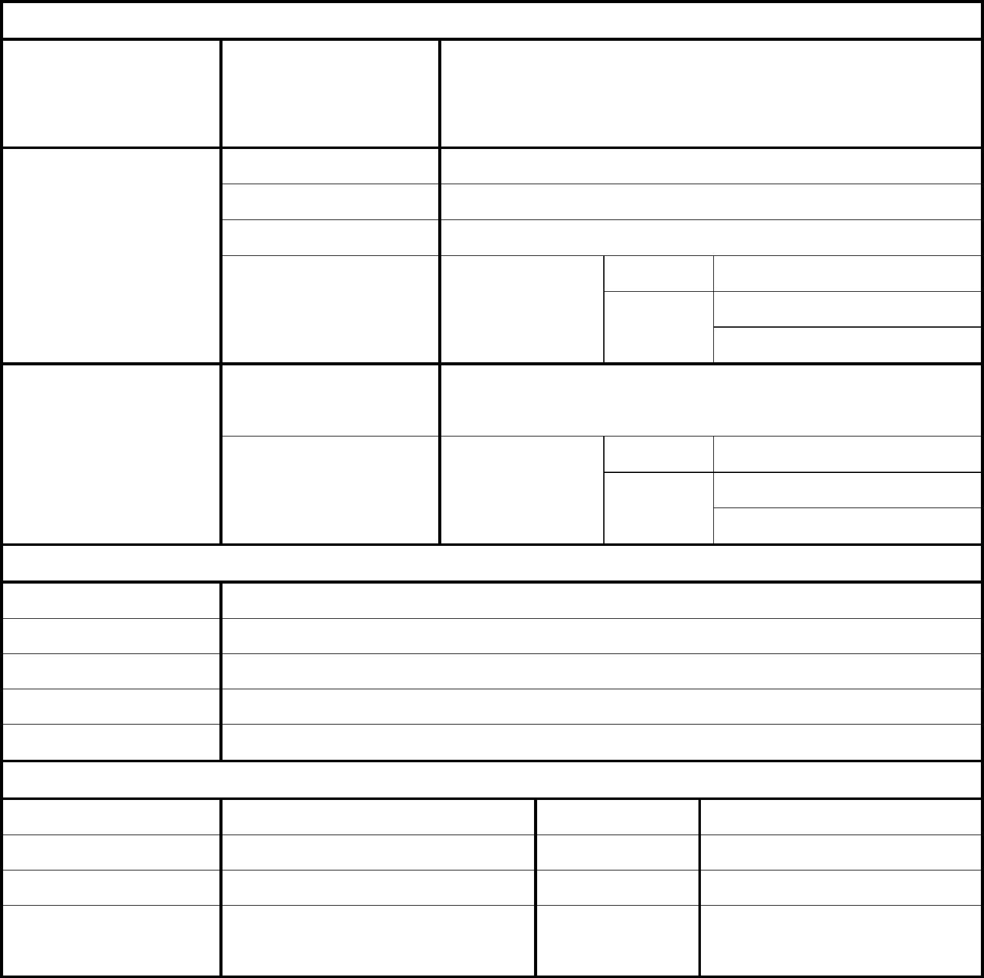
發射功率
測試機構或測試實
驗室名稱
身分證字號
公司、商號名稱
營業所地址
統一編號
□本國法人
負責人或經授權之
管理人
□本國人 身分證字號：
□_{外國人} 國籍：
護照號碼：
□本國非法人團體 公司、商號名稱
營業所地址
負責人或經授權之
管理人
□本國人 身分證字號：
□_{外國人} 國籍：
護照號碼：
聯絡資訊
聯絡人
地址
電子郵件
電話號碼
傳真號碼
器材資訊
製造廠商
廠 牌
器材名稱
型 號
戶籍地址
工作頻率
檢驗報告或測
試報告編號
負責人或經授權之管理人簽章︰
(法人須加蓋公司大小章或機關關防)
15
附表三
電信管制射頻器材簡易符合性聲明申請書
申請日期：
年
月
日
申請者
□本國自然人
姓名

□
委
本（公司/商號/人）
申請電信管制射頻器材審驗證明，委
託（公司/商號/人）
，代為處理所本申請案件所有事務，含修正
託
書部分缺失、公文函與電信管制射頻器材審驗證明等事項。
（
無
負責人或經授權之管理人簽章︰
受委託單位（公司/商號/人）：
則 統一編號（或身分證字號）：
免
受委託單位地址：
填
） 報告正本、公文函及證書請寄至（公司/商號/人）：
特此證明
檢附文件︰
1. 正體中文或英文之使用手冊或說明書。……………………………………………………… ( )
2. 正體中文或英文之規格資料、型錄或相關證明文件。………………………………………… ( )
3. 器材樣品、外接電源及配件 4×6 吋以上具尺規之彩色照片，其廠牌及型號須清晰可辨讀，
器材樣品為六面照片。………………………………………………………………………… ( )
4. 器材樣品內部及電路板 4×6 吋以上具尺規之至少二面彩色照片，電路板主要元件須清晰
可辨讀。………………………………………………………………………………………… ( )
5.申請者為本國自然人應檢附身分證明文件，本國法人或非法人團體應檢附設立相關證明
文件。…………………………………………………………………………………………… ( )
6. 其他經主管機關要求提供之審驗相關資料。………………………………………………… ( )
7. 電子檔案，包含電信管制射頻器材簡易符合性聲明申請書及第一款至第六款之資料。…… ( )
以上填列事項正確屬實，如有錯誤或虛偽不實，願自行承擔一切法律責任，絕無異議。
※電信管制射頻器材簡易符合性聲明申請書及第一款至第六款文件於發給簡易符合性聲明證明時
發還。
※本國自然人申請審驗，年齡須滿十八歲，並持身分證明文件至驗證機關（構）辦理。
※依電信管制射頻器材審驗管理辦法第十六條規定，簡易符合性聲明證明不得授權他人於同廠牌同
型號之電信管制射頻器材或非隨插即用射頻模組(組件)使用符合性聲明標籤。
※取得審驗證明者，違反電信管制射頻器材審驗管理辦法第二十二條第二項、第三項規定，原驗證
機關（構）得廢止其審驗證明。
(法人須加蓋公司大小章或機關關防)
16

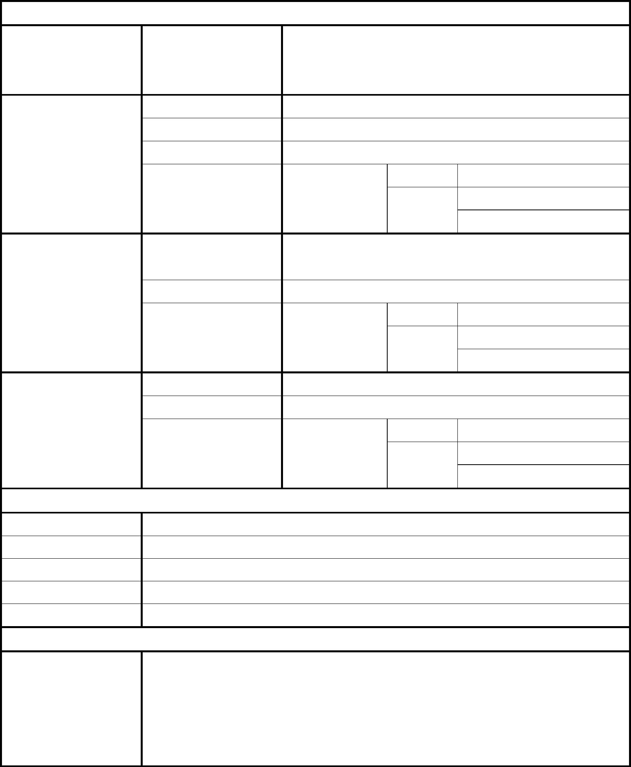
聯絡資訊
聯絡人
身分證字號
公司、商號名稱
營業所地址
統一編號
□本國法人
負責人或經授權之
管理人
□本國人 身分證字號：
□_{外國人} 國籍：
護照號碼：
□本國非法人團體 公司、商號名稱
營業所地址
設立證明核發單位
負責人或經授權之
管理人
□本國人 身分證字號：
□_{外國人} 國籍：
護照號碼：
□外國製造商
公司、商號名稱
營業所地址
負責人或經授權之
管理人
□本國人 身分證字號：
□_{外國人} 國籍：
護照號碼：
戶籍地址
地址
電子郵件
電話號碼
傳真號碼
器材資訊
製造廠商
器材名稱
廠 牌
型 號
器材序號
負責人或經授權之管理人簽章︰
(法人須加蓋公司大小章或機關關防)
17
附表四
電信管制射頻器材逐部審驗申請書
申請日期：
年
月
日
申請者
□本國自然人
姓名

※電信管制射頻器材逐部審驗申請書、第一款器材及第二款至第六款文件於核發電信管制射頻器材
審驗合格證明（逐部審驗）時發還。
託
書部分缺失、公文函與電信管制射頻器材審驗證明等事項。
（
無
受委託單位（公司/商號/人）：
則 統一編號（或身分證字號）：
免
受委託單位地址：
填
） 報告正本、公文函及證書請寄至（公司/商號/人）：
特此證明
檢附器材及文件︰
1. 待審之電信管制射頻器材。…………………………………………………………………… ( )
2. 正體中文或英文使用手冊或說明書。………………………………………………………… ( )
3. 正體中文或英文之技術規格資料或型錄，應包含頻率及輸出功率等技術規格。…………… ( )
4. 器材來源證明文件。…………………………………………………………………………… ( )
5.申請者為本國自然人應檢附身分證明文件，本國法人、非法人團體或外國製造商應檢附
設立相關證明文件。…………………………………………………………………………… ( )
6. 其他經主管機關要求提供之審驗相關資料。………………………………………………… ( )
7. 電子檔案，包含電信管制射頻器材逐部審驗申請書及第二款至第六款之資料。…………… ( )
以上填列事項正確屬實，如有錯誤或虛偽不實，願自行承擔一切法律責任，絕無異議。
※本國自然人申請審驗，年齡須滿十八歲，並持身分證明文件至驗證機關（構）辦理。
※取得審驗證明者，違反電信管制射頻器材審驗管理辦法第二十二條第二項、第三項規定，原驗證
機關（構）得廢止其審驗證明。
負責人或經授權之管理人簽章︰
(法人須加蓋公司大小章或機關關防)
18
，代為處理所本申請案件所有事務，含修正
□
委
本（公司/商號/人）
申請電信管制射頻器材審驗證明，委
託（公司/商號/人）

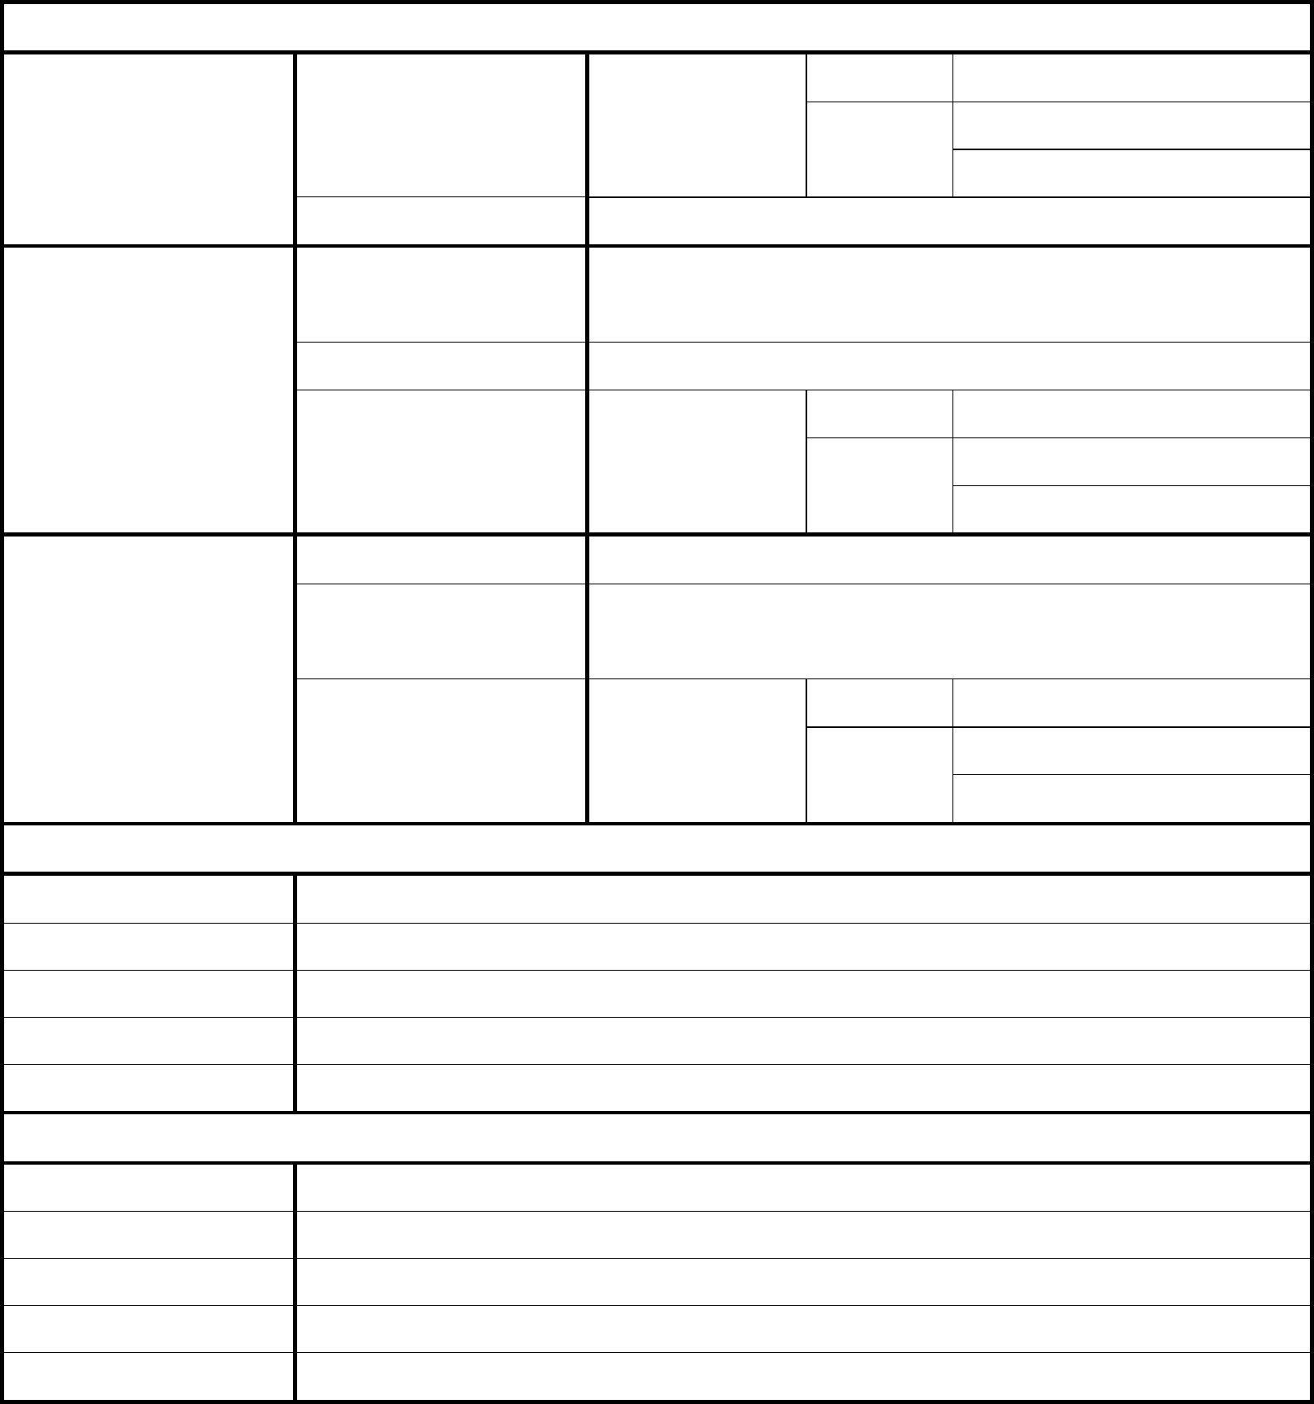
地址
姓名
□本國人 身分證字號：
□外國人 國籍：
護照號碼：
戶籍地址
□法人
公司、商號名稱
營業所地址
統一編號
負責人或經授權之
管理人
□本國人 身分證字號：
□_{外國人} 國籍：
護照號碼：
□非法人團體
公司、商號名稱
營業所地址
設立證明核發單位
負責人或經授權之
管理人
□本國人 身分證字號：
□_{外國人} 國籍：
護照號碼：
聯絡資訊
聯絡人
□自然人
電子郵件
電話號碼
傳真號碼
器材資訊
製造廠商
器材名稱
廠 牌
型 號
器材序號
負責人或經授權之管理人簽章︰
(法人須加蓋公司大小章或機關關防)
19
附表五
自用電信管制射頻器材審驗申請書
申請日期：
年
月
日
申請者

□
委
本（公司/商號/人）
申請電信管制射頻器材審驗證明，委
託（公司/商號/人）
，代為處理所本申請案件所有事務，含修正
託
※自然人申請審驗，年齡須滿十八歲，並持身分證明文件至驗證機關（構）辦理。
書部分缺失、公文函與電信管制射頻器材審驗證明等事項。
（
無
受委託單位（公司/商號/人）：
則 統一編號（或身分證字號）：
免
受委託單位地址：
填
） 報告正本、公文函及證書請寄至（公司/商號/人）：
特此證明
檢附器材及文件︰
1. 待審之電信管制射頻器材。…………………………………………………………………… ( )
2. 正體中文或英文技術規格資料或型錄，應包含頻率及輸出功率等技術規格。…………… ( )
3. 器材來源證明文件。…………………………………………………………………………… ( )
4.申請者為自然人者，應檢附身分證明文件，法人或非法人團體應檢附設立相關證明文
件。……………………………………………………………………………………………… ( )
5. 電子檔案，包含自用電信管制射頻器材審驗申請書及第二款至第四款之資料…………… ( )
以上填列事項正確屬實，如有錯誤或虛偽不實，願自行承擔一切法律責任，絕無異議。
※自用電信管制射頻器材審驗申請書及第一款器材及第二款至第四款文件於核發電信管制射頻器
材審驗合格證明（自用審驗）時發還。
負責人或經授權之管理人簽章︰
(法人須加蓋公司大小章或機關關防)
20

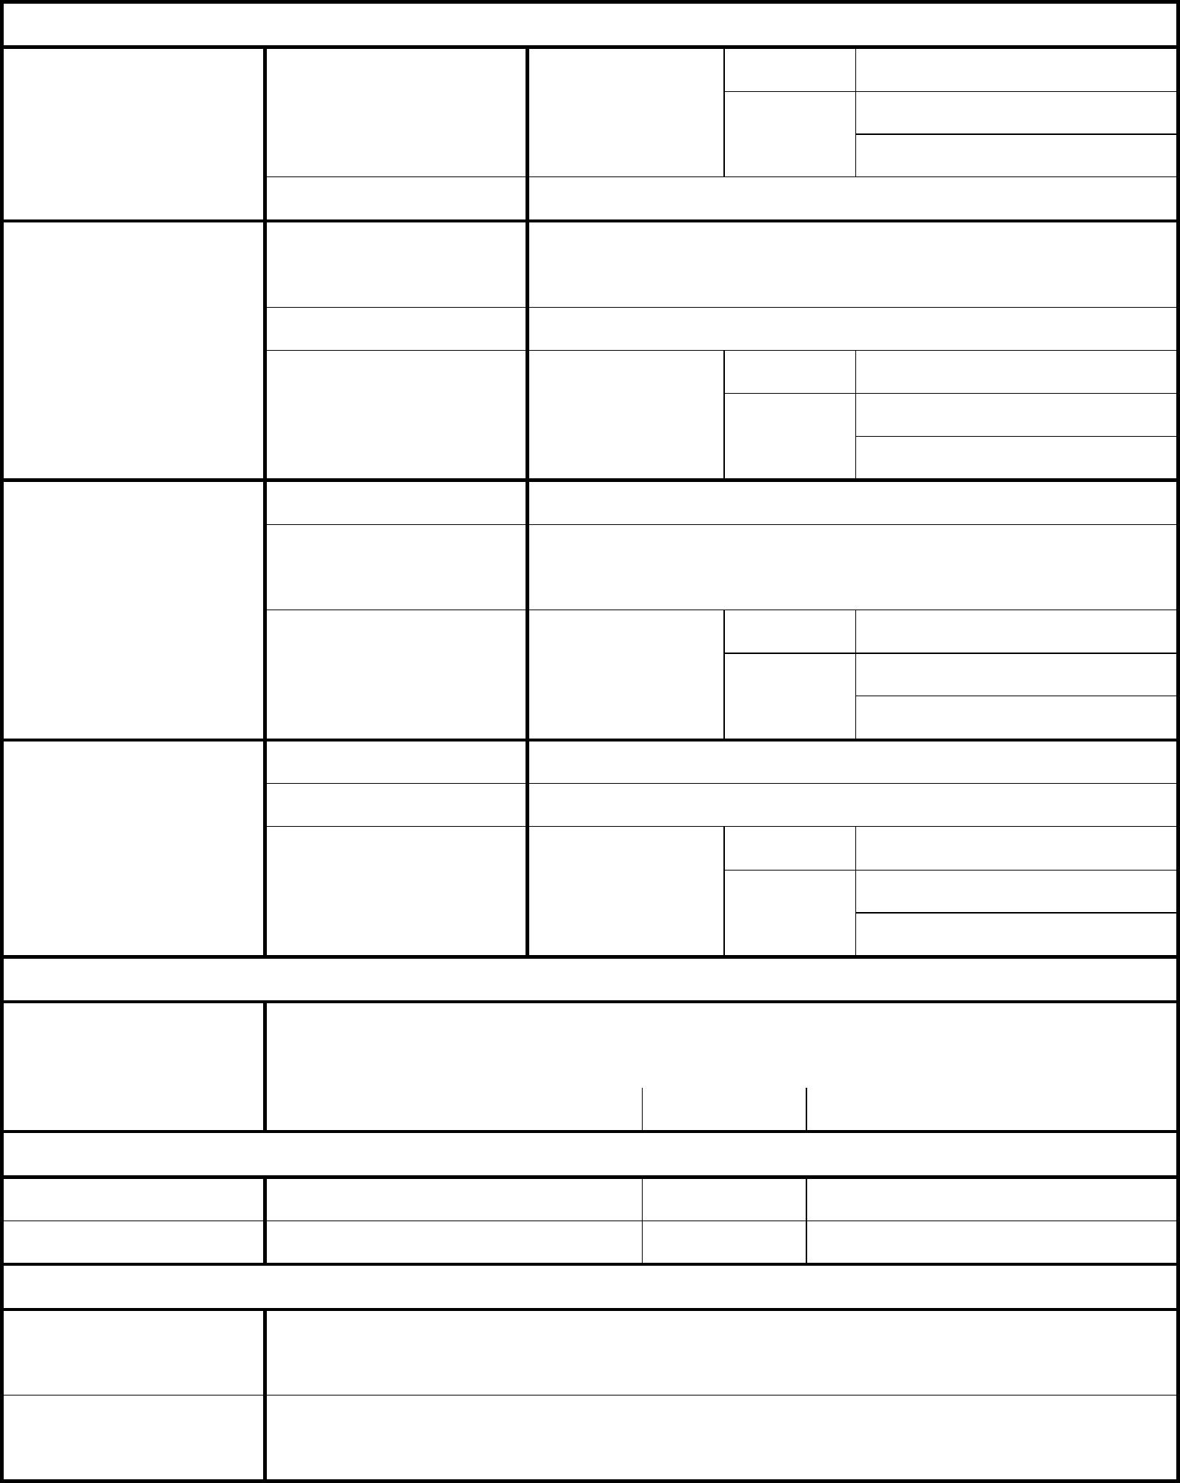
□本國人 身分證字號：
□_{外國人} 國籍：
護照號碼：
□本國人 身分證字號：
□外國人 國籍：
護照號碼：
戶籍地址
□本國法人
公司、商號名稱
營業所地址
統一編號
負責人或經授權之
管理人
□本國人 身分證字號：
□_{外國人} 國籍：
護照號碼：
□本國非法人團體 公司、商號名稱
營業所地址
設立證明核發單位
負責人或經授權之
管理人
□本國人 身分證字號：
□_{外國人} 國籍：
護照號碼：
□外國製造商
公司、商號名稱
營業所地址
負責人或經授權之
管理人
姓名
聯絡資訊
聯絡人
地址
電子郵件
器材資訊
製造廠商
廠 牌
電話號碼
器材名稱
型 號
審驗資訊
審驗類別
□型式認證
□逐部審驗
□符合性聲明
□自用審驗
□簡易符合性聲明
審驗合格標籤或符
合性聲明標籤號碼
負責人或經授權之管理人簽章︰
附表六
電信管制射頻器材審驗證明換（補）發申請書
申請日期：
年
月
日
申請者
□自然人
(法人須加蓋公司大小章或機關關防)
21

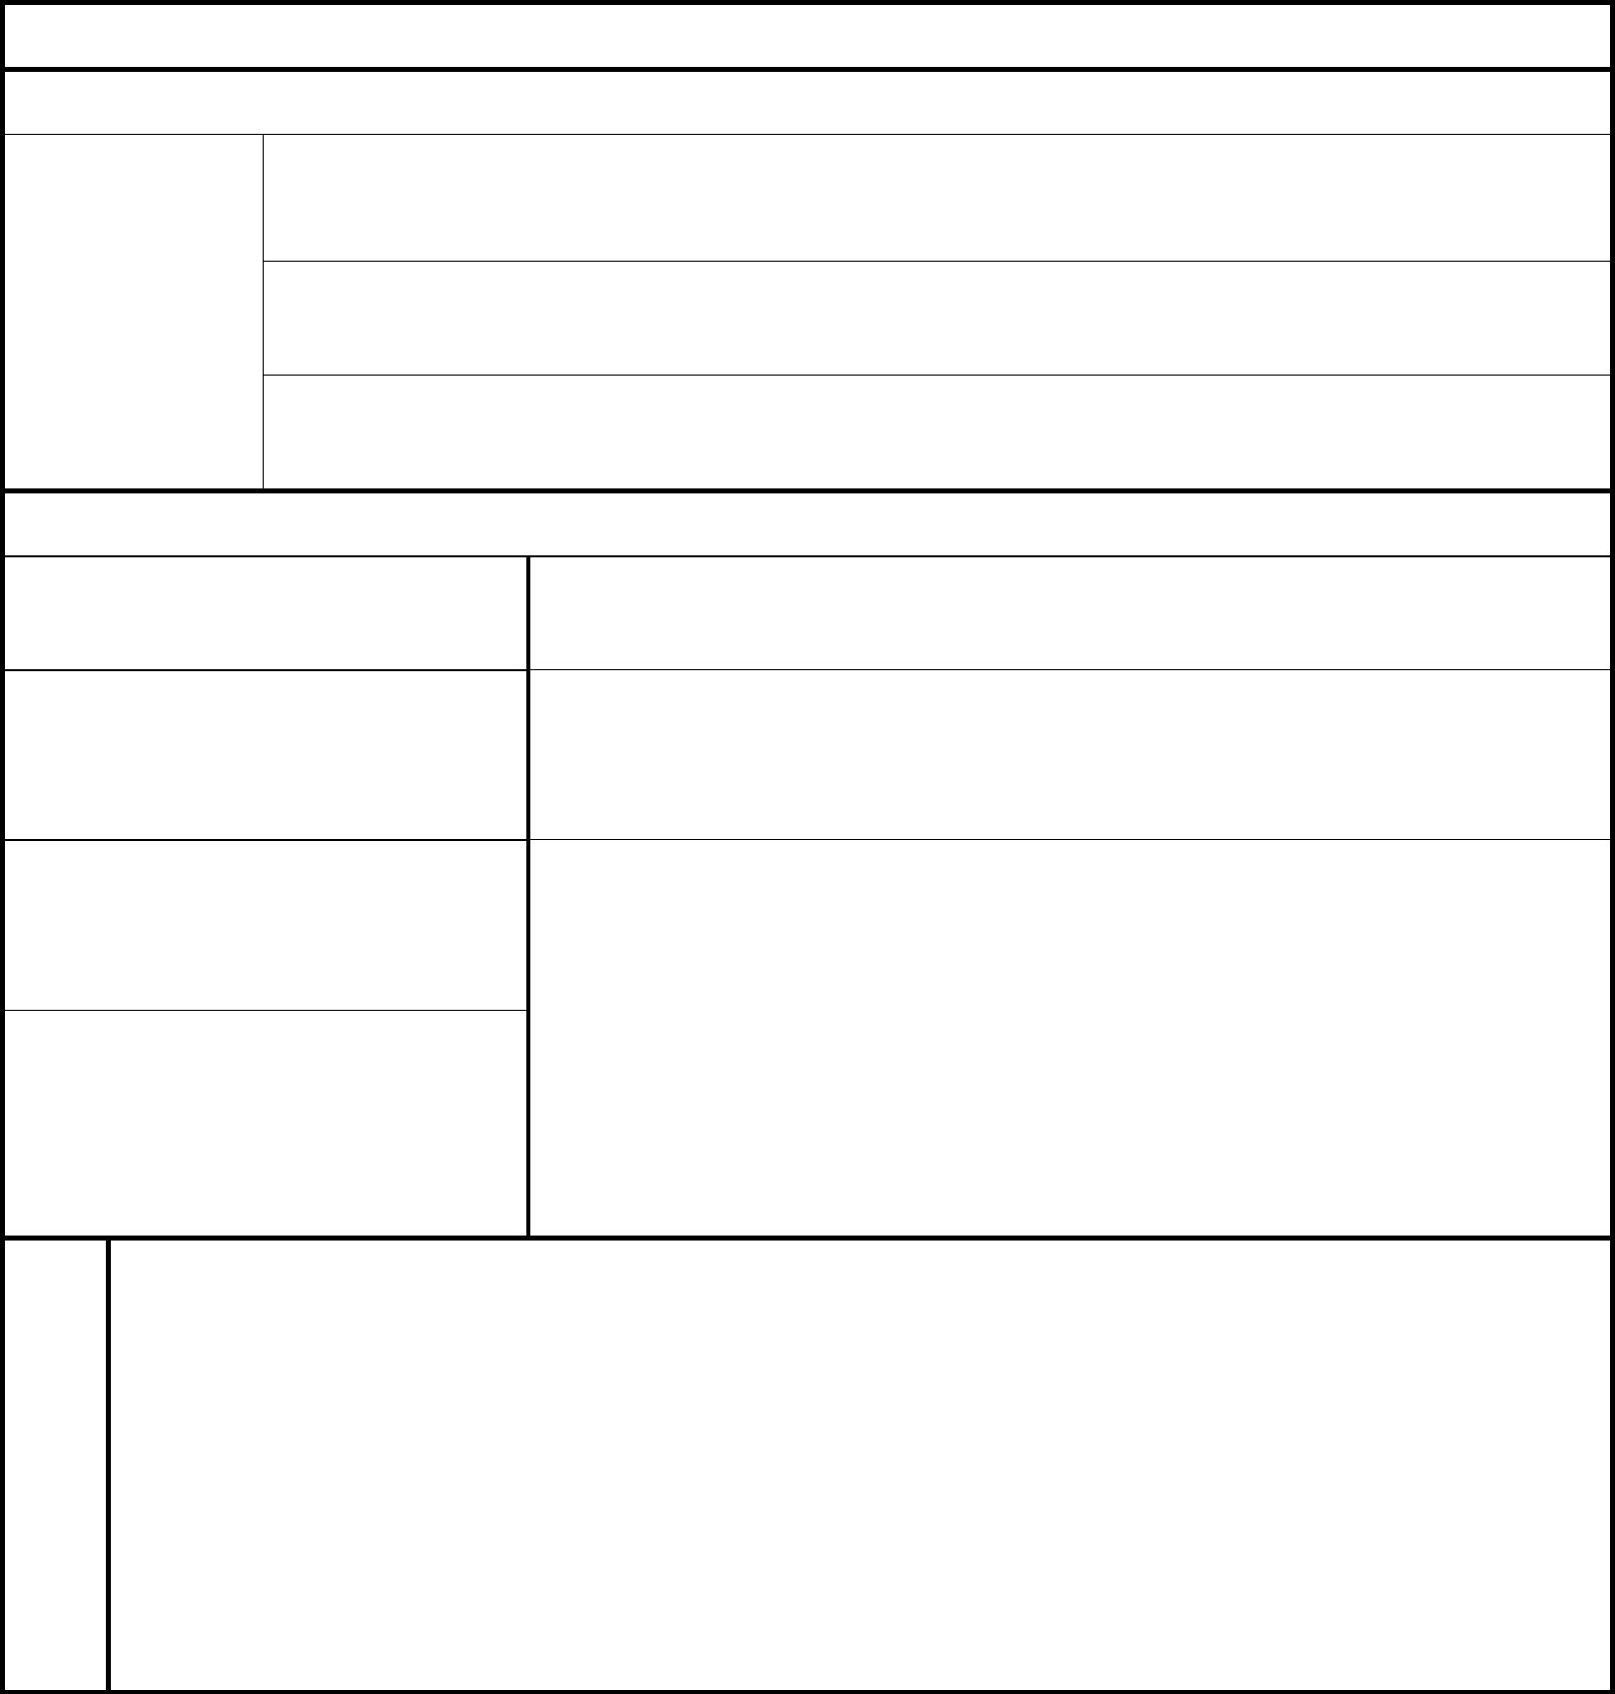
受委託單位（公司/商號/人）：
則
免
填
）
統一編號（或身分證字號）：
受委託單位地址：
報告正本、公文函及證書請寄至（公司/商號/人）：
特此證明
以上填列事項正確屬實，如有錯誤或虛偽不實，願自行承擔一切法律責任，絕無異議。
※自然人申請換（補）發審驗證明，應持身分證明文件至驗證機關（構）辦理。
負責人或經授權之管理人簽章︰
(法人須加蓋公司大小章或機關關防)
22
（
無
換（補）發申請書。…………………………………………… ( )
器材委託生產相關證明文件。………………………………… ( )
器材符合技術規範之聲明書。………………………………… ( )
換（補）發申請書。…………………………………………… ( )
自然人應檢附身分證明文件，法人、非法人團體或外國製造商應
檢附設立相關證明文件。……………………………………… ( )
申請事項
□審驗證明遺失、毀損
□製造商變更。
□申請者變更名稱或地址。
□審驗證明登
載事項變更
□申請者因公司合併或分割，經報請主管機關同意由合併或分割後存續或新設之
公司使用原審驗證明。
□變更說明：
檢附文件
審驗證明遺失、毀損或登載事
項變更
換（補）發申請書。……………………………………………… ()
製造商變更
申請者變更名稱或地址
申請者因公司合併或分割，經
報請主管機關同意由合併或分
割後存續或新設之公司使用原
審驗證明
換（補）發申請書。…………………………………………… ( )
公司或商業登記證明文件。…………………………………… ( )
主管機關同意函。……………………………………………… ( )
□
本（公司/商號/人）
申請電信管制射頻器材審驗證明換
委
託
（補）發，委託（公司/商號/人）
，代為處理所本申請案件所
書 有事務，含修正部分缺失、公文函與電信管制射頻器材審驗證明等事項。

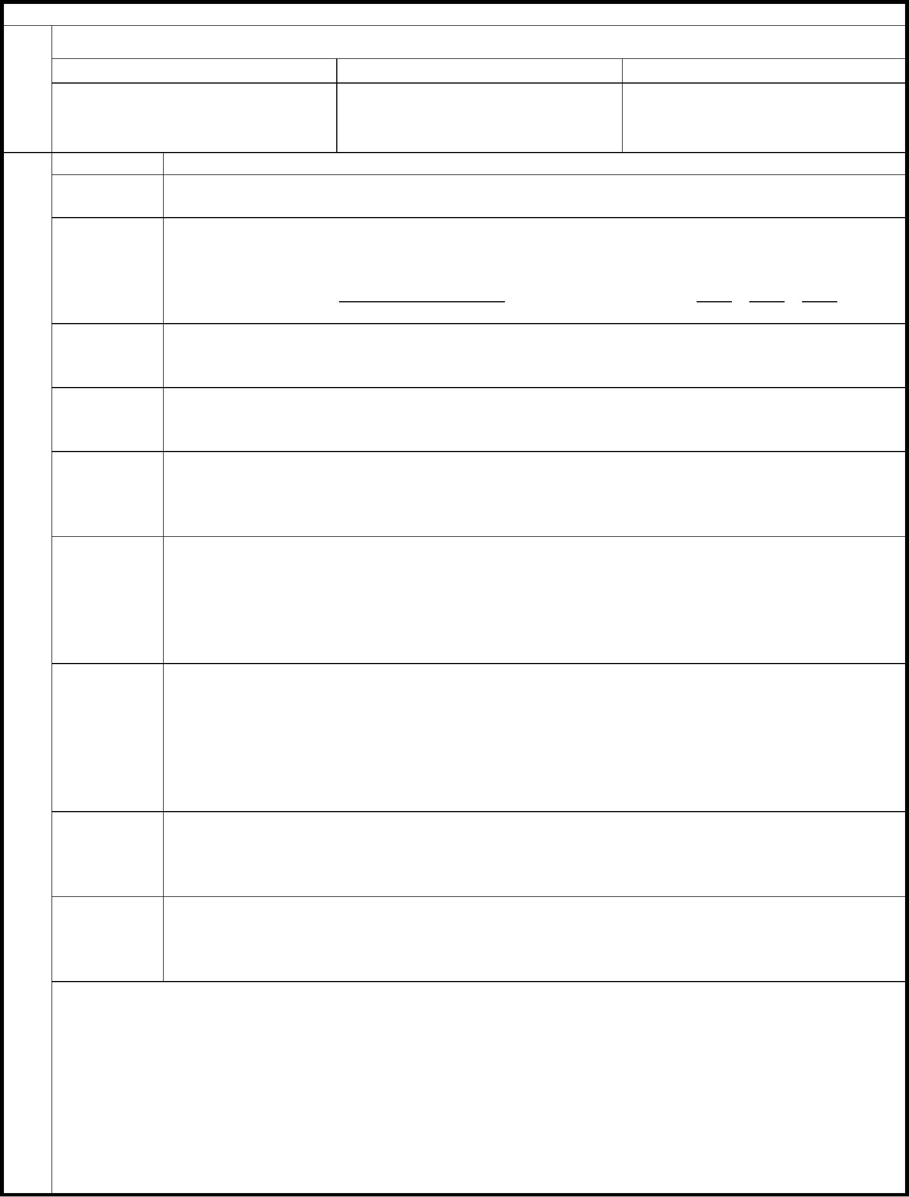
器材名稱
附表七
切結書
用途：申請電信管制射頻器材審驗證明
器 申請人依電信管制射頻器材審驗管理辦法等規定，申請電信管制射頻器材審驗證明如下：
材
資
訊
廠牌
型號
項目
內容
保證不以所申請電信管制射頻器材審驗證明之無線射頻硬體功能審驗合格，對外宣稱其資通安全
檢測合格。
資通安全
保證本產品尚未於國內、外公開陳列、販賣，基於保密需求，申請將電信管制射頻器材或非隨插
□ 審 驗 資 料即用射頻模組(組件)之□器材名稱、□廠牌、型號、□審驗證明、□外觀照片、□不含內部及電
保密 路板照片之檢驗報告或測試報告、□外接電源、配件之外觀照片；完全最終產品之□廠牌、型號、
□不適用 □外觀照片；□其他： 設定保密，保密期限至： 日止，若
保密期間對外販賣本產品，將於公開販賣前，函知原驗證機關(構)停止保密。
年
月
□低功率射
頻器材
□不適用
保證每一上市銷售之低功率射頻器材皆隨附正體中文使用手冊或說明書，且所附之使用手冊或說
明書之內容與驗證機關（構）審驗合格，符合低功率射頻器材技術規範 3.8 規定之版本相符。
民
國
年
月
日
23
華
□不適用
□無線資訊 保證使用手冊或說明書應載明事項，除依低功率射頻器材技術規範 3.8 規定外，並標示下列事項：
傳輸設備
□不適用
□應避免影響附近雷達系統之操作。
□高增益指向性天線只得應用於固定式點對點系統。
保證本同時提供多組功率並可搭配不同增益天線之電信管制射頻器材符合下列事項：
一、須經專業工程人員安裝及設定，始得設置使用，且不得直接販售給一般消費者。
二、使用手冊及器材本體明顯處標示前款文字。
三、使用手冊包含所有必要資訊以指導專業工程人員正確安裝及設定該產品。
保證於包裝盒內檢附下列宣導規定:
□須專業安
裝之器材
□不適用
一、機場四周禁止施放有礙飛航安全物體(含空拍機及遙控無人機)為維護飛航安全，在機場四
周之一定距離範圍內，禁止施放有礙飛航安全物體(含空拍機及遙控無人機)，違者將處新
臺幣 30 萬元以上 150 萬元以下罰鍰。詳情請至民航局網站> 「民航業務」 > 「無人機專
區」 > 「機場四周禁止施放有礙飛航安全物體(含空拍機及遙控無人機)」專區查詢。
二、民航局 106 年 05 月 09 日站務場字第 1065009776 號函。
切
結
事
項
□遙控無人
機
□不適用
一、保證電信管制射頻器材型式認證申請書之製造廠商與向經濟部標準檢驗局申請產品驗證登錄
或型式認可之生產廠場相符，且所申請型式認證之無線網路多媒體機上盒或影視棒內，無提
供未經授權影視音節目及頻道之韌體或 APK 等程式之預載或下載連結。
□無線多媒
體機上盒 二、保證無代理或經銷大陸地區人民、法人、團體或其他機構從事網際網路視聽服務(OTT-TV)及
其中間投入服務或相關商業服務(如「預載」大陸地區OTT TV 應用程式（app）)情形。
三、保證於每一上市銷售之電信管制射頻器材本體明顯處標示「為尊重智慧財產權，不接取未經
授權影音節目及頻道或安裝相關韌體、APK等程式。」正體中文警語。
□平板電腦
或智慧型 保證無代理或經銷大陸地區人民、法人、團體或其他機構從事網際網路視聽服務(OTT-TV)及其中
電視
間投入服務或相關商業服務(如「預載」大陸地區 OTT TV 應用程式（app）)情形。
□不適用
□保證本電信管制射頻器材符合適用電信管制射頻器材技術規範規定。
□保證本電信管制射頻器材等同適用電信管制射頻器材技術規範規定。
□保證檢附文件之器材名稱、廠牌、型號、規格及檢驗報告等資料與申請書之器材資訊相符。
□保證檢附之檢驗報告或測試報告經原檢驗報告或測試報告申請者授權同意使用。
□符合聲明
宣告
□不適用
立切結書人保證以上事項，如有違反切結事項，依電信管制射頻器材審驗管理辦法第 22 條第 3 項第 8 款規
定，經主管機關或原驗證機構限期改正，屆期未改正時，願由主管機關或原驗證機構廢止審驗證明，並願承擔一
切法律責任，絕無異議，特立此切結書為憑。
立切結書人
公司、商號、本國自然人名稱：
負責人或經授權之管理人簽章：
身分證字號(外國人為國籍與護照號碼)：
營業所地址(或戶籍地址)：
(法人須加蓋公司大小章或機關關防)
中

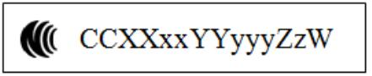

外接電源：
配件：
天線：
備註：本器材符合ＯＯ技術規範（ＯＯ）之規定。
中 華 民 國 ○ ○ ○ 年 ○ ○ 月 ○ ○ 日
24
3.本器材之製造、輸入或販賣須遵守電信管理法相關規定。
者：
址：
附表八 電信管制射頻器材型式認證證明
驗證機關（構）名稱
電信管制射頻器材型式認證證明
證照字號：型式字第○○（主管機關或驗證機構代碼）號
一、申
二、地
請
三、製 造 廠 商：
四、器 材 名 稱：
五、廠
六、型
牌：
號：
七、發射功率（電場強度）：
八、工 作 頻 率：
九、審 驗 日 期： 年 月 日
十、審驗合格標籤式樣：
驗證機關(構)用印處
十一、警 語 或 標 示 要 求：
十二、特 殊 記 載 事 項：
說明：
1.本公司/中心係經主管機關委託之驗證機構（機構地址：ＯＯＯＯＯＯ、電話：ＯＯＯ），
核發本型式認證證明。
2.請依上列型號、標籤式樣於電信管制射頻器材本體明顯處標示其型號及審驗合格標籤，並
於包裝盒標示主管機關標章。但最終產品應於本體明顯處標示最終產品型號及上列標籤式
樣，並於包裝盒標示主管機關標章。


3.本器材之製造、輸入或販賣須遵守電信管理法相關規定。
外接電源：
配件：
天線：
備註：本器材符合ＯＯ技術規範（ＯＯ）之規定。
中 華 民 國 ○ ○ ○ 年 ○ ○ 月 ○ ○ 日
25
2.請依上列型號、標籤式樣於電信管制射頻器材本體明顯處標示其型號、符合性聲明標籤，
並於包裝盒標示主管機關標章。
三、製 造 廠 商：
四、器 材 名 稱：
附表九 電信管制射頻器材符合性聲明證明
驗證機關（構）名稱
電信管制射頻器材符合性聲明證明
證照字號：符合字第○○（主管機關或驗證機構代碼）號
一、申
二、地
請
者：
址：
五、廠
六、型
牌：
號：
七、發射功率（電場強度）：
八、工 作 頻 率：
九、測 試 機 構 名 稱：
十、檢 驗 報 告 編 號：
十一、 登 錄 日 期： 年 月 日
驗證機關(構)用印處
十二、符合性聲明標籤式樣：
十三、警 語 或 標 示 要 求：
十四、特 殊 記 載 事 項：
說明：
1.本公司/中心係經主管機關委託之驗證機構（機構地址：ＯＯＯＯＯＯ、電話：ＯＯＯ），
發給本符合性聲明證明。


者：
址：
附表十 電信管制射頻器材簡易符合性聲明證明
驗證機關（構）名稱
電信管制射頻器材簡易符合性聲明證明
證照字號：簡符字第○○（主管機關或驗證機構代碼）號
一、申
二、地
請
三、製 造 廠 商：
四、器 材 名 稱：
五、廠
六、型
牌：
號：
七、發射功率(電場強度)：
驗證機關(構)用印處
八、工 作 頻 率：
九、登 錄 日 期： 年 月 日
十、符合性聲明標籤式樣：
十一、警 語 或 標 示 要 求：
十二、特 殊 記 載 事 項：
說明：
1.本公司/中心係經主管機關委託之驗證機構（機構地址：ＯＯＯＯＯＯ、電話：ＯＯＯ），
發給本簡易符合性聲明證明。
2.請依上列型號、標籤式樣於電信管制射頻器材本體明顯處標示其型號及審驗合格標籤，並
於包裝盒標示主管機關標章。
3.本器材之製造、輸入或販賣須遵守電信管理法相關規定。
外接電源：
配件：
備註：本器材符合ＯＯ技術規範（ＯＯ）之規定。
中 華 民 國 ○ ○ ○ 年 ○ ○ 月 ○ ○ 日
26


27
三、製 造 廠 商：
四、器 材 名 稱：
附表十一 逐部審驗之電信管制射頻器材審驗合格證明
國家通訊傳播委員會
電信管制射頻器材審驗合格證明（逐部審驗）
證照字號：逐部字第○○（主管機關代碼）號
一、申
二、地
請
者：
址：
五、廠
牌：
六、型 號 / 序 號：
七、發射功率（電場強度）：
八、工 作 頻 率：
九、審 驗 日 期： 年 月 日
十、審驗合格標籤式樣： AAxxYYyyyZz
十一、警 語 或 標 示 要 求：
十二、特 殊 記 載 事 項：
主管機關用印處
說明：
1.請依上列型號、標籤式樣於電信管制射頻器材本體明顯處標示其型號及審驗合格標籤，並
於包裝盒標示主管機關標章。
2.本器材之製造、輸入、販賣等均需遵守電信管理法相關規定。
備註：本器材符合ＯＯ技術規範（ＯＯ）之規定。
中 華 民 國 ○ ○ ○ 年 ○ ○ 月 ○ ○ 日


頻
日
附表十二 自用電信管制射頻器材之審驗合格證明
國家通訊傳播委員會
電信管制射頻器材審驗合格證明（自用審驗）
證照字號：自用字第○○（主管機關代碼）號
一、申
二、地
三、製
四、器
五、廠
請
者：
址：
商：
稱：
牌：
造
材
廠
名
六、型 號 / 序 號：
七、發射功率（電場強度）：
八、工
九、審
作
驗
率：
期：
年 月 日
AAxxYYyyyZz
十、審驗合格標籤式樣：
主管機關用印處
十一、警 語 或 標 示 要 求：
十二、特 殊 記 載 事 項：
說明：
1.請依上列標籤式樣於電信管制射頻器材本體明顯處標示審驗合格標籤。
2.本器材之僅供自用，不作為販賣或其他商業用途，並應遵守電信管理法相關規定。
備註：本器材符合ＯＯ技術規範（ＯＯ）之規定。
中 華 民 國 ○ ○ ○ 年 ○ ○ 月 ○ ○ 日
28

